

**Oliveros Gas SAPEM**

BUENOS AIRES 395 – OLIVEROS (2206) – SANTA FE.

TEL.: (03476)-498200

EMERGENCIAS: 03476-15340171 / 03476-15339941

PLAN DE PREVENCIÓN DE DAÑOS Y DE EMERGENCIAS PARA EXAVADORES DE OLIVEROS GAS SAPEM

**Tema:** Planes de Prevención de Daños de Oliveros Gas SAPEM, Manual de Atención de Emergencias y Falta de Suministro y Plan de Emergencias de la Subdistribuidora de Oliveros.

**Referencia:** Difusión Pública del Plan de Emergencias según Sección 615 Norma ENARGAS NAG 100

Nuestra empresa ha desarrollado un Plan de Prevención de Daños y un Plan de Emergencias con el fin de prevenir, atender y mitigar toda condición de riesgo o siniestro en el sistema de distribución de gas natural, cuya implementación requiere que las empresas y los vecinos de Oliveros conozcan las principales acciones a tener en cuenta:

* Si va a realizar por sí o por terceros excavaciones en espacio público zona que hay recorrido de nuestra red de gas natural, debe previamente comunicarse en nuestra oficina o a nuestra guardia a fines de recibir la autorización y seguimiento de los trabajos que va a realizar por razones de existencia de trazado de red de gas natural. De no ser así puede provocar un grave daño a la seguridad del sistema y sanciones a tal proceder.
* Si observa una condición riesgo o daño a nuestra red (cañerías, nichos, etc) provocados por máquinas y/o personas comuníquese inmediatamente a nuestra guardia, alejándose del lugar y de ser posible aislar el área o pedir ayuda para ello.

**Número Gratuito: 486000 las 24hs.**

**Guardia: 03476-15395847 ò 03476-153395684.**

Personalmente a la oficina de Buenos Aires 395, de lunes a viernes de 7 a 13 hs o al teléfono: **03476-498200**

* En caso de encontrarse con olor a gas en su vivienda o en el espacio público, cortes o amenazas en las cañerías de la red, incendio o explosión, o cualquier otro hecho vinculado a nuestro servicio comuníquese inmediatamente a nuestra guardia que opera en forma permanente las 24 hs a los números:

**Número Gratuito: 486000 las 24hs.**

**Guardia: 03476-15395847 ò 03476-153395684.**

* Si la pérdida es dentro de su vivienda ventile inmediatamente los ambientes ya que el gas natural pesa la mitad que el aire y cierre la llave de paso de los artefactos. Espere a nuestro personal de guardia.
* Si se ha producido un incendio o explosión en un artefacto o instalación diríjase al nicho sobre la calle y corte el servicio de gas, avisándonos inmediatamente y aléjese del sector de riesgo.

**Oliveros Gas SAPEM ha comunicado a Excavadores y a las instituciones de apoyo: Bomberos, Policía Provincial y Municipal, Centro Asistencial, C.O.S.O.L, EPE, etc., la vigencia de estos Planes con el correspondiente Instructivo para la coordinación de las medidas complementarias.**

**ANEXO I**

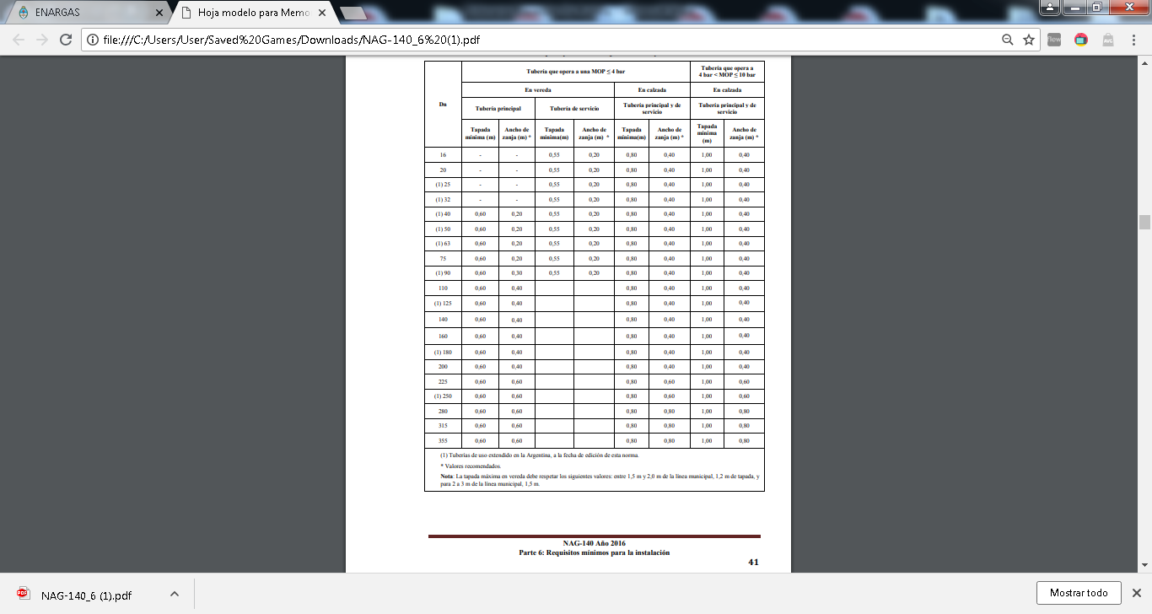

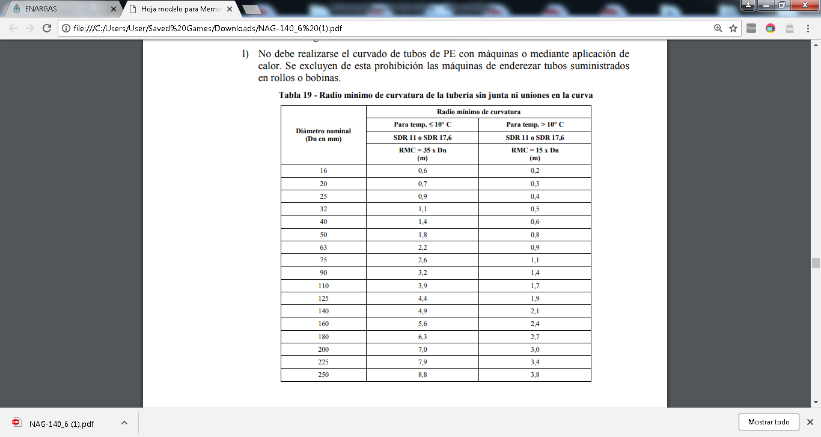

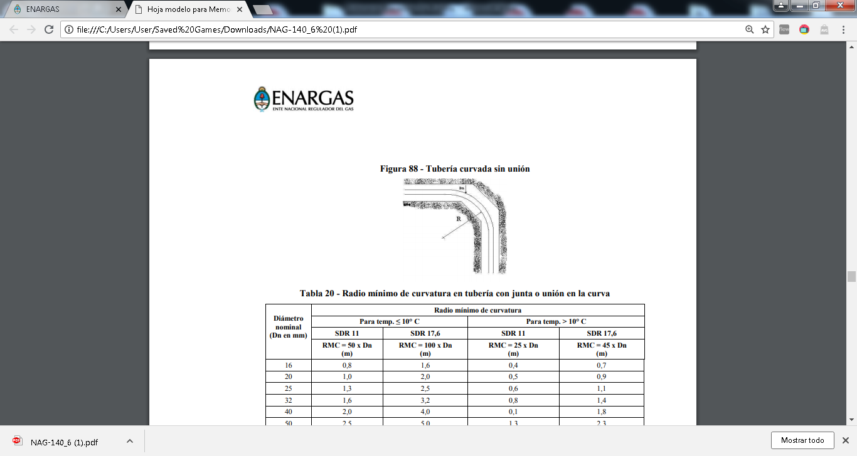

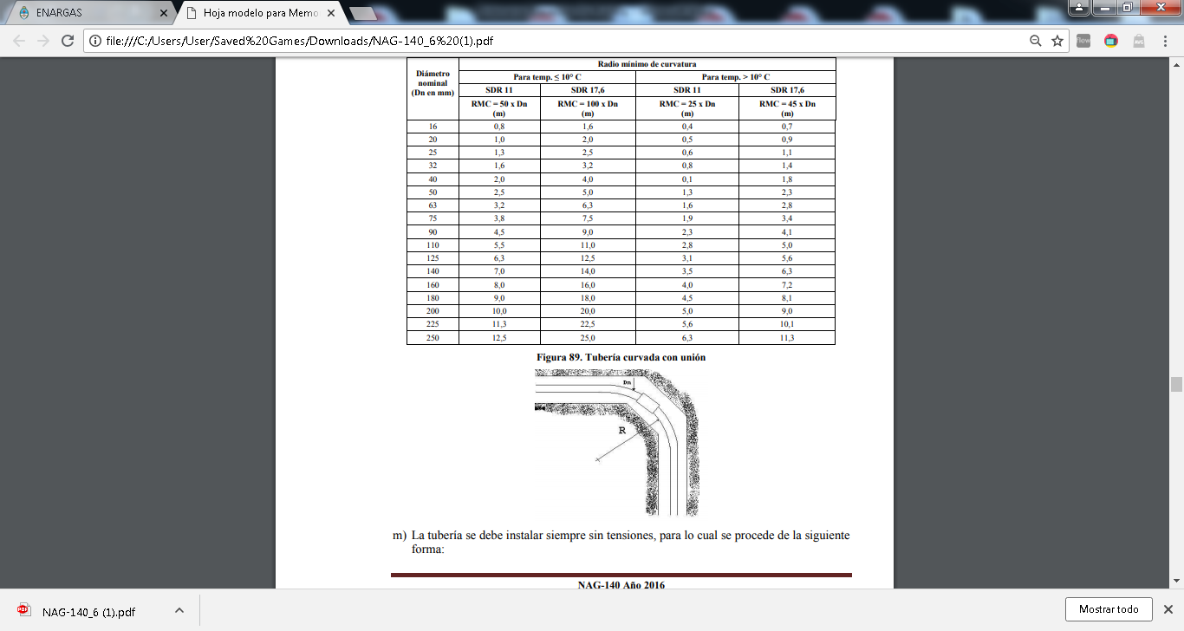

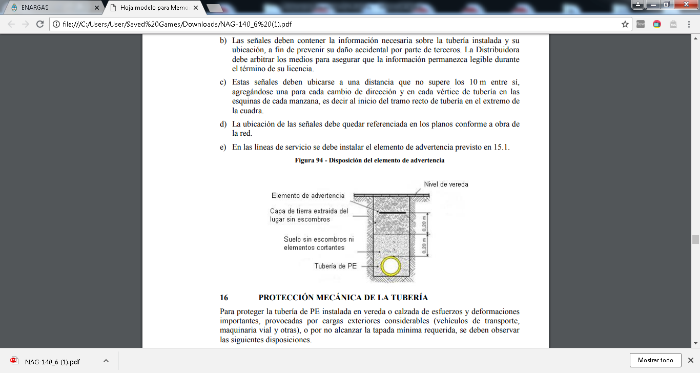

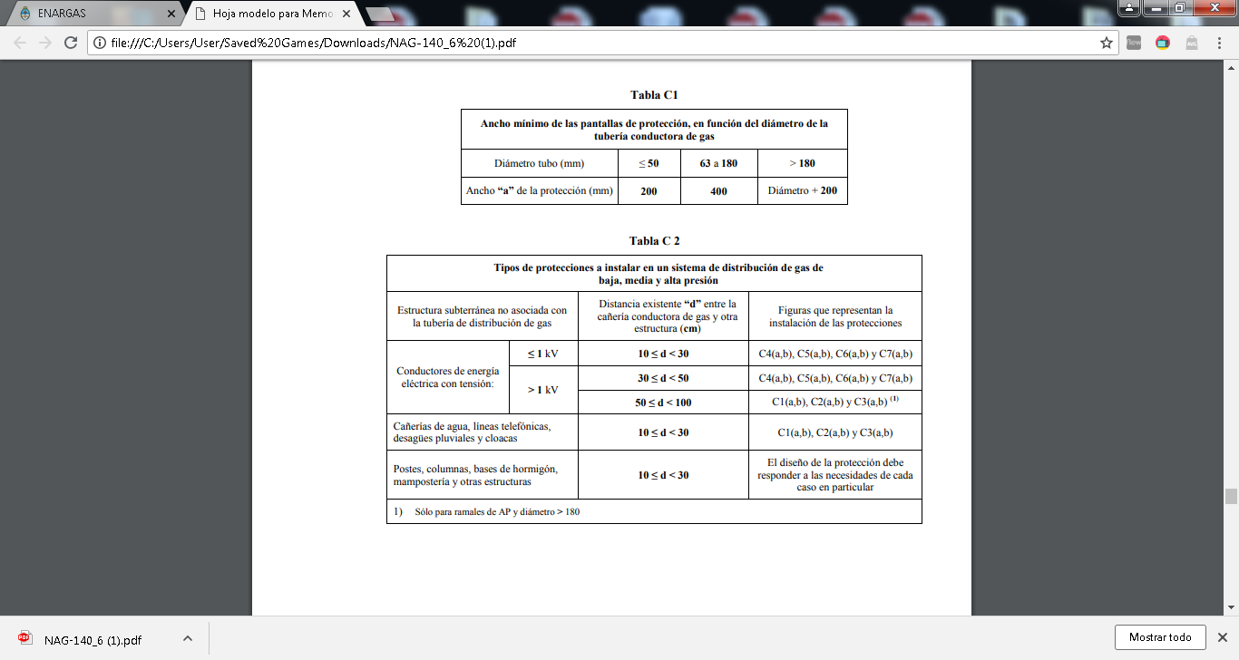

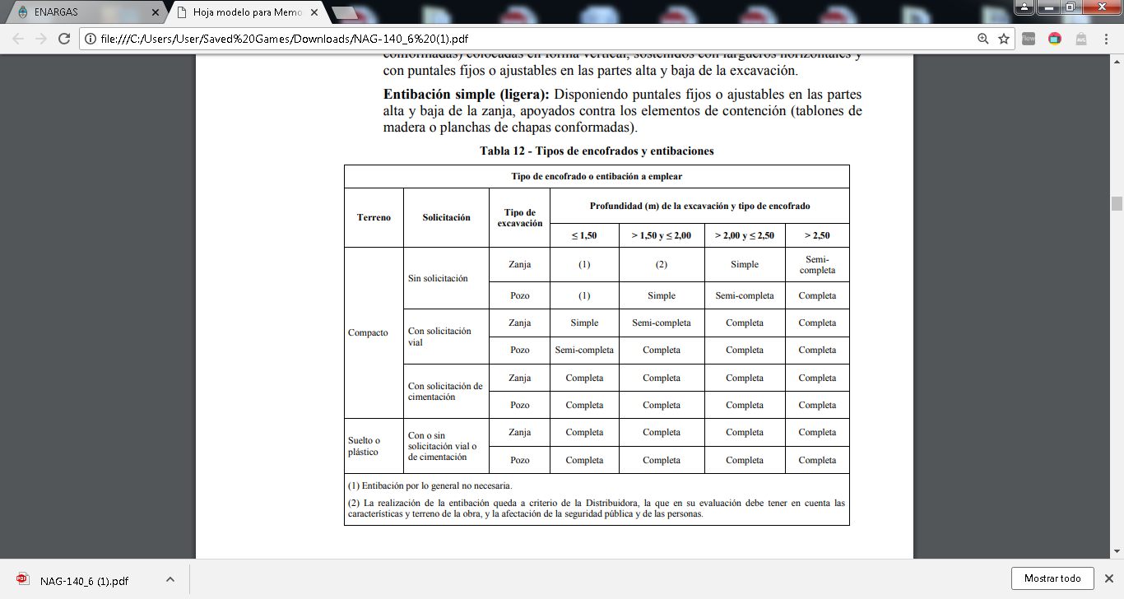



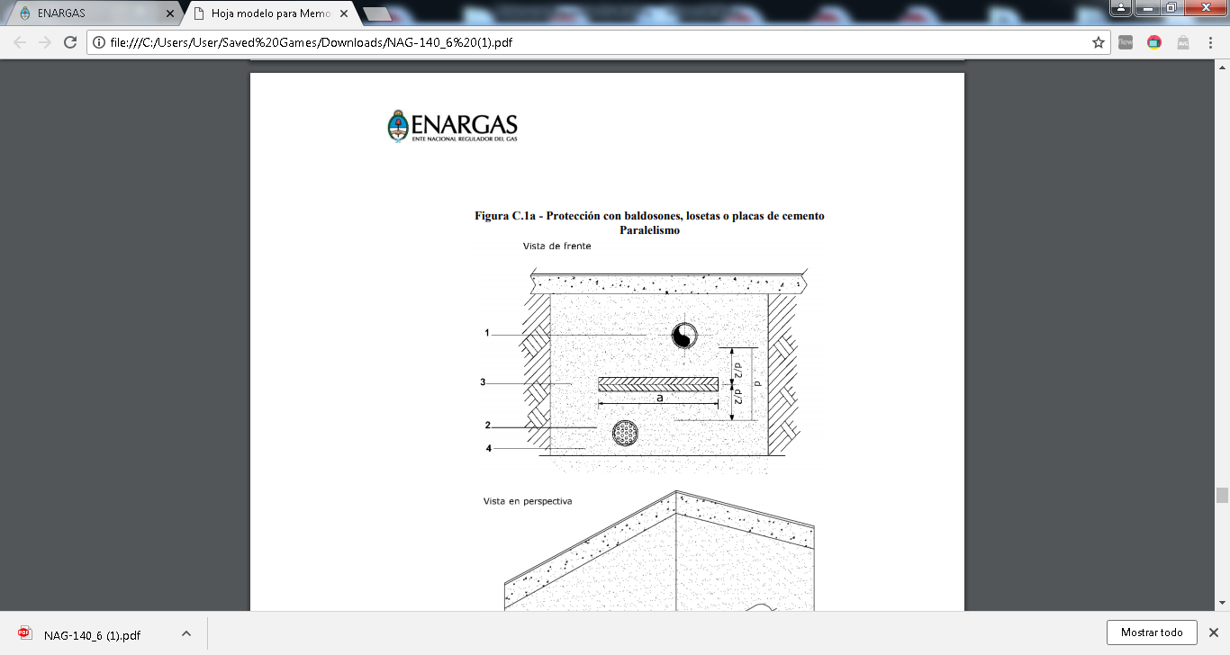

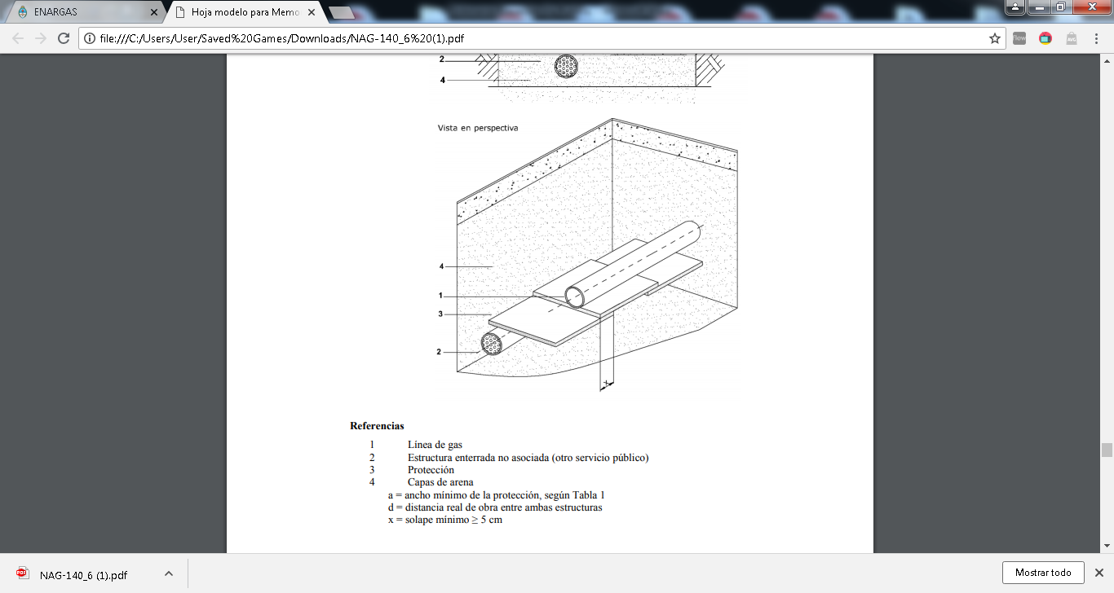

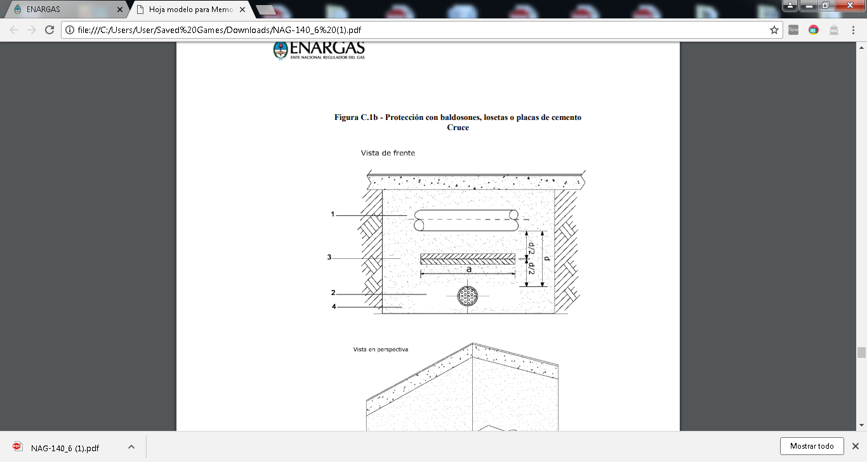

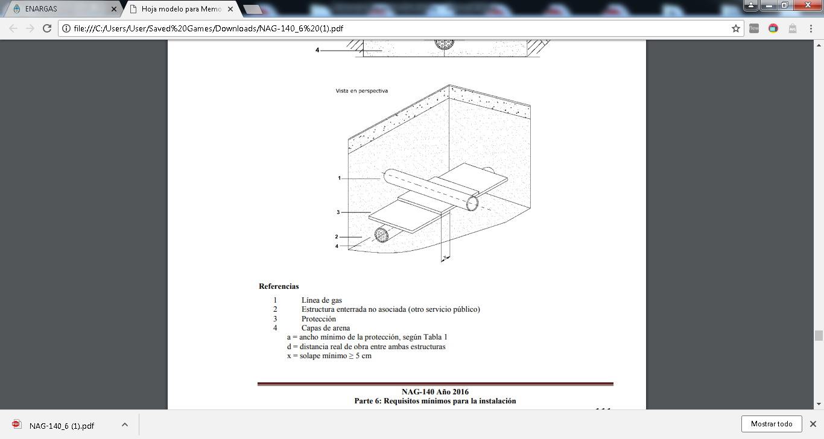

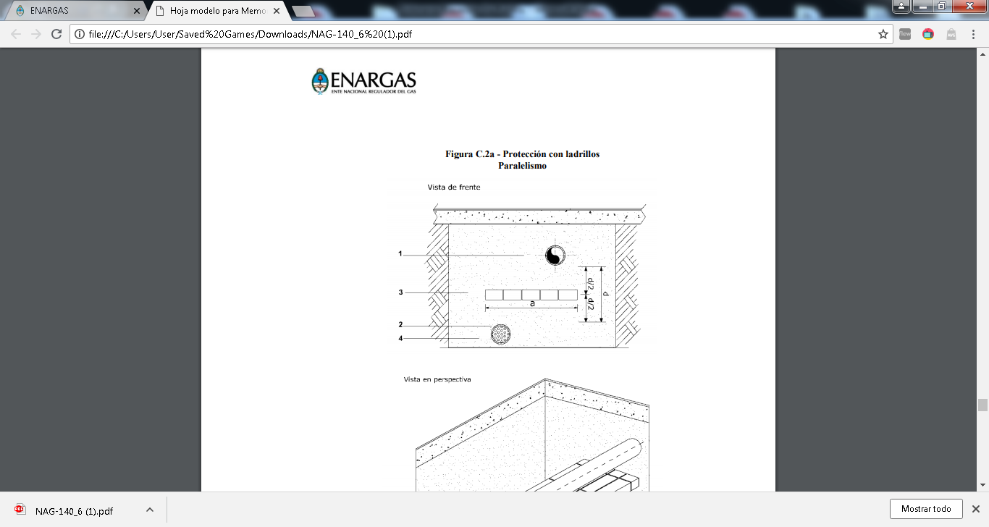

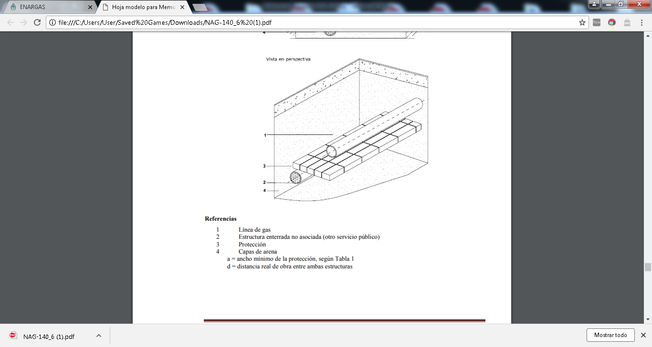

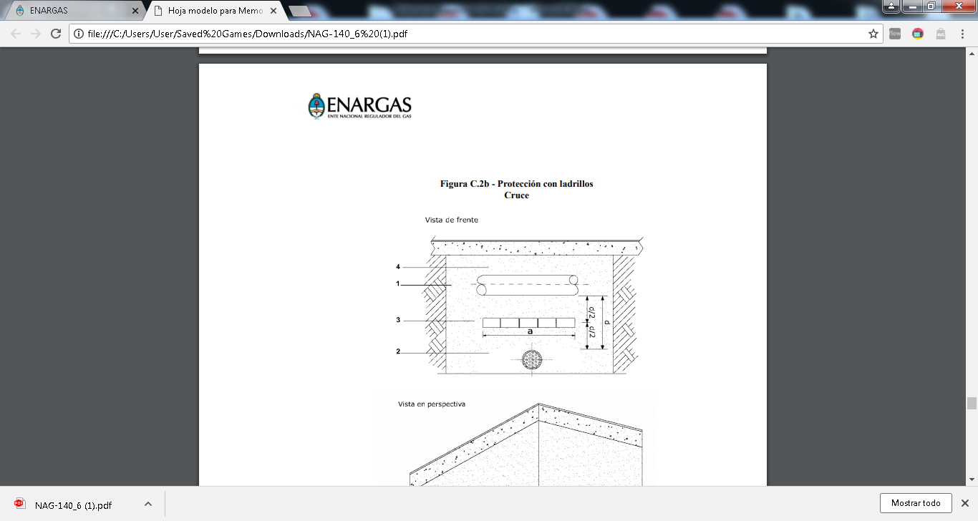

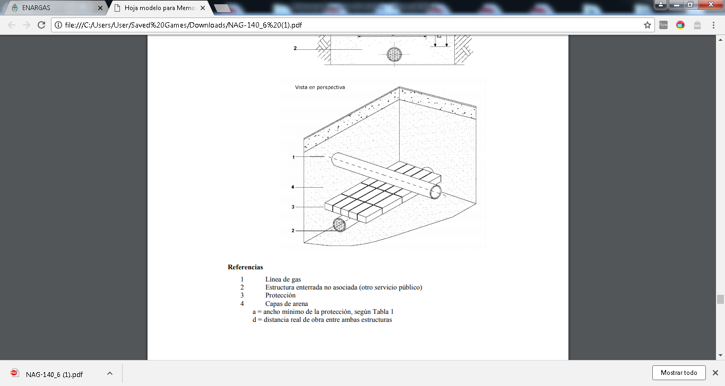

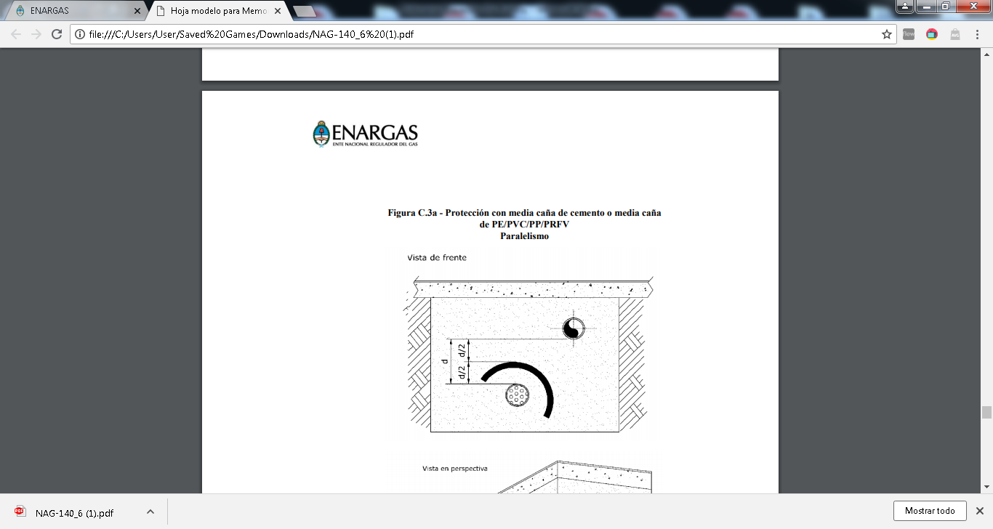

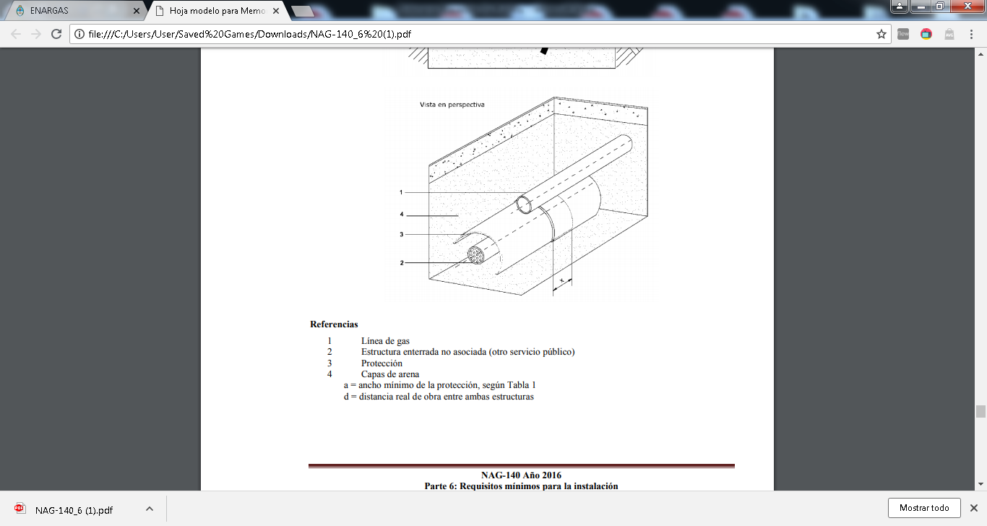

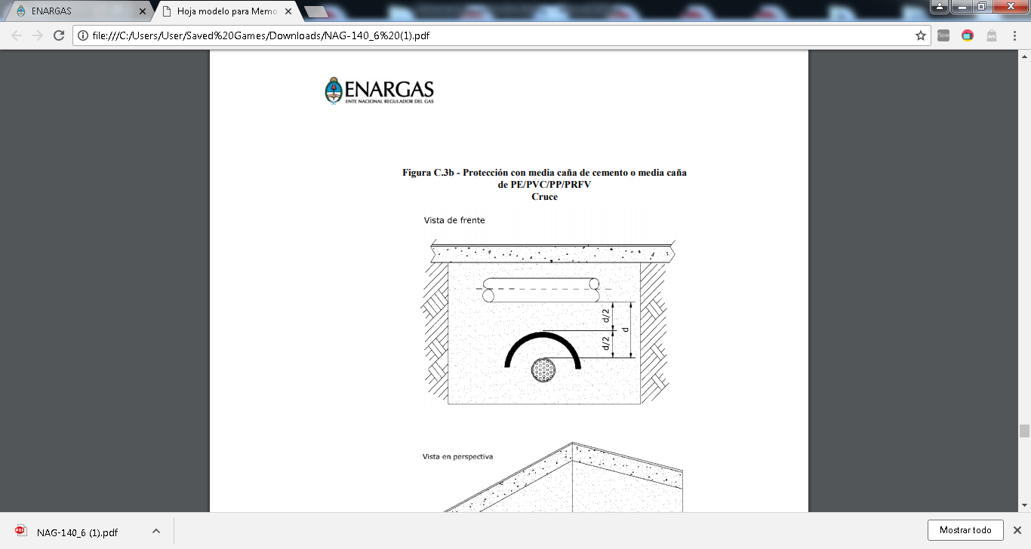

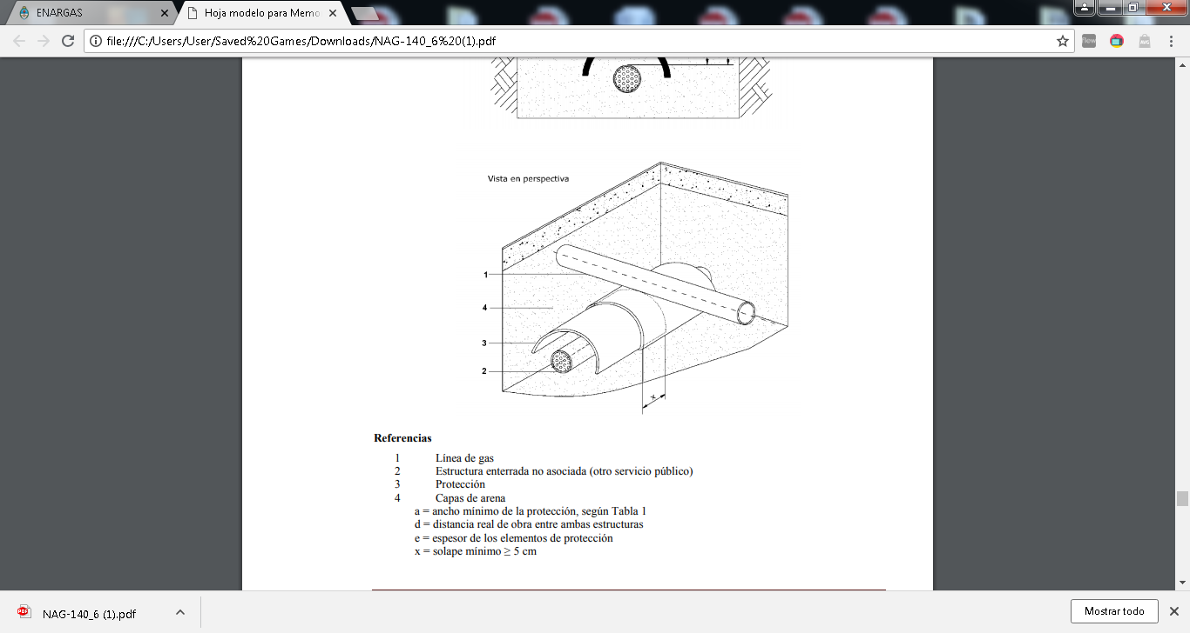

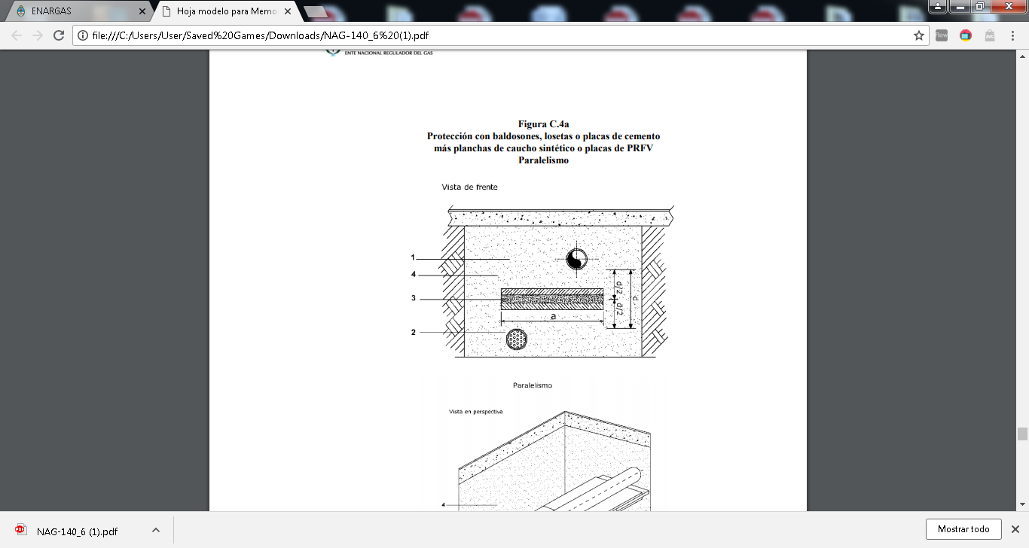

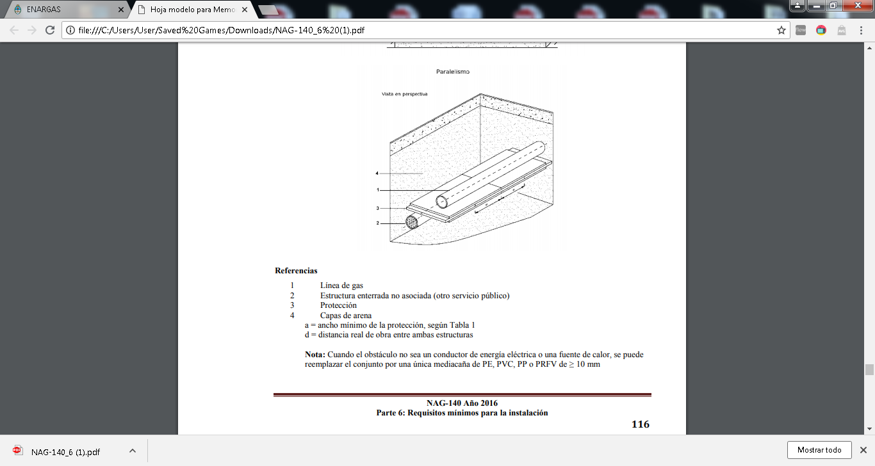

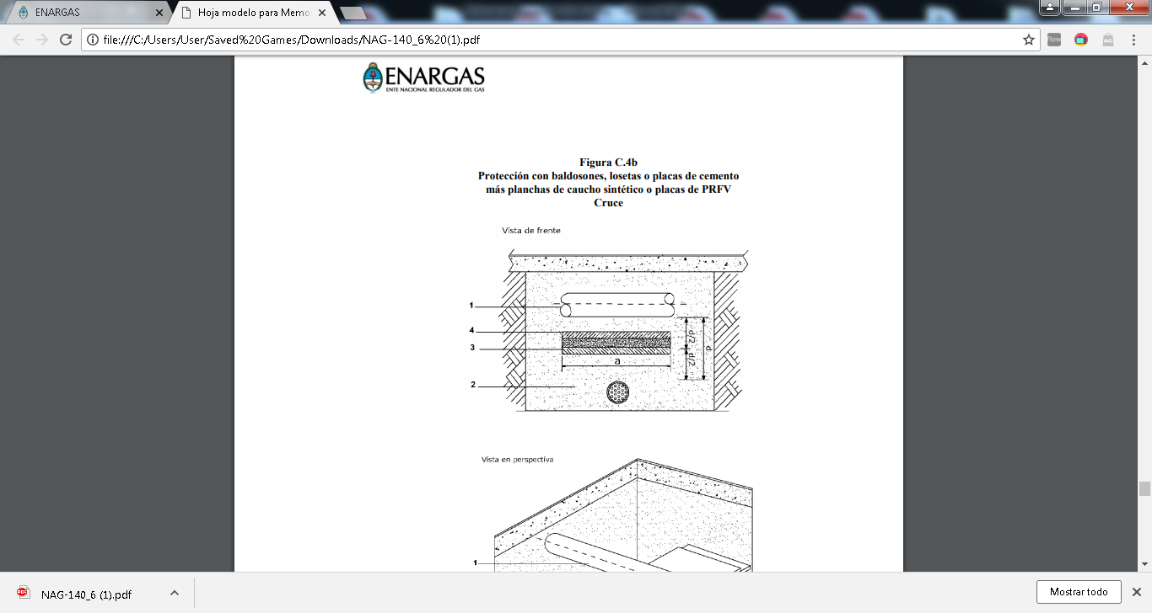

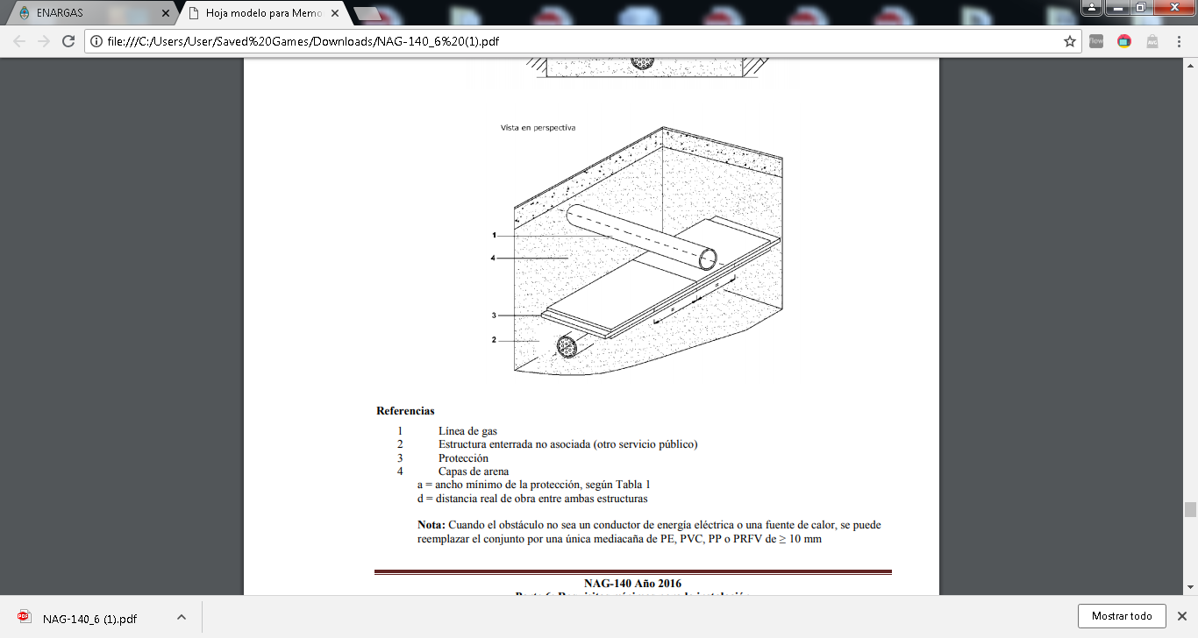

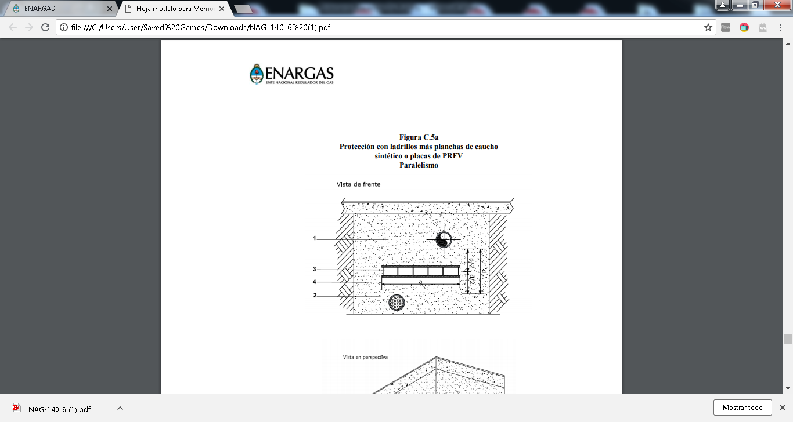

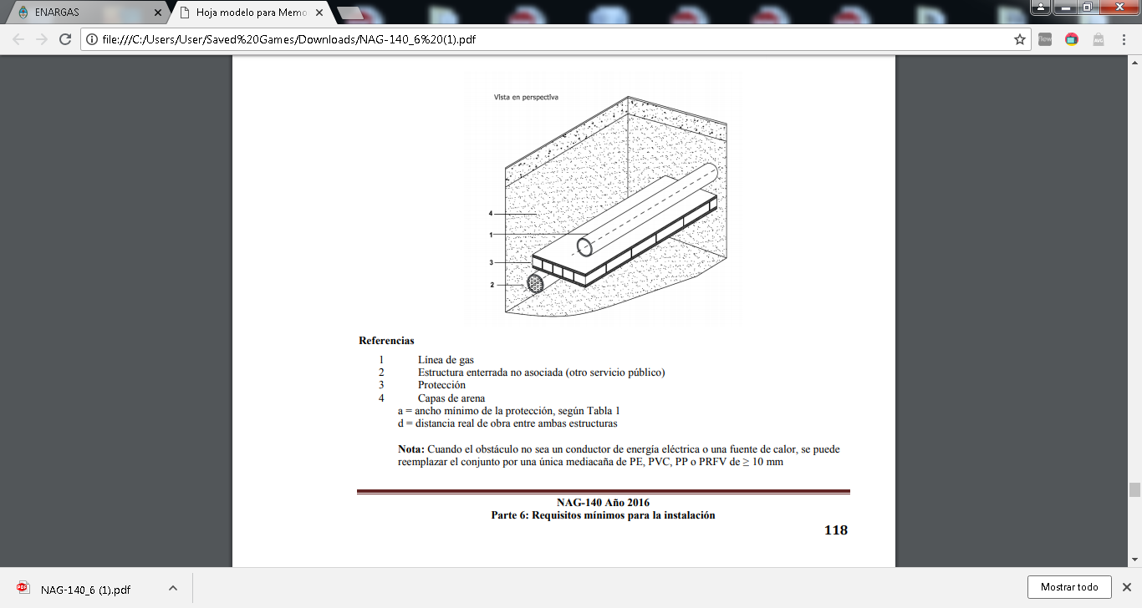

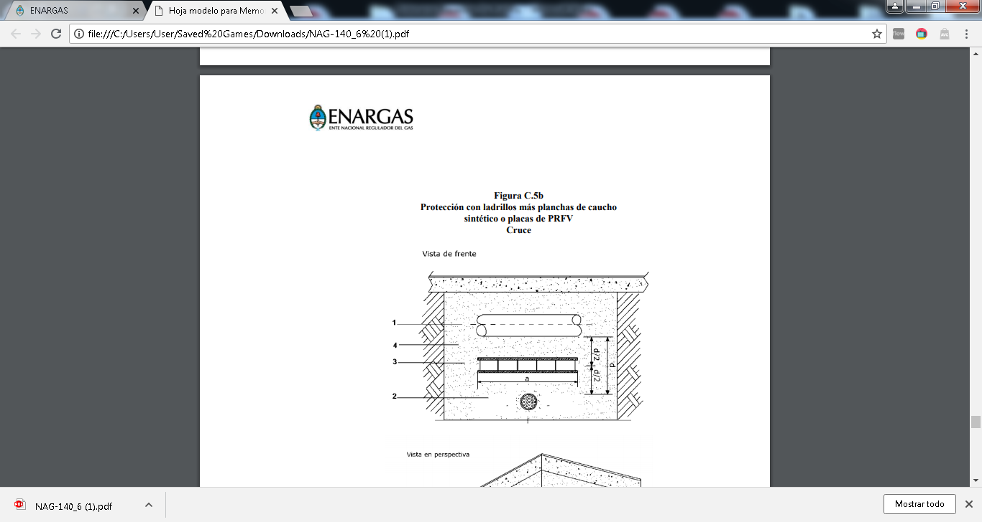

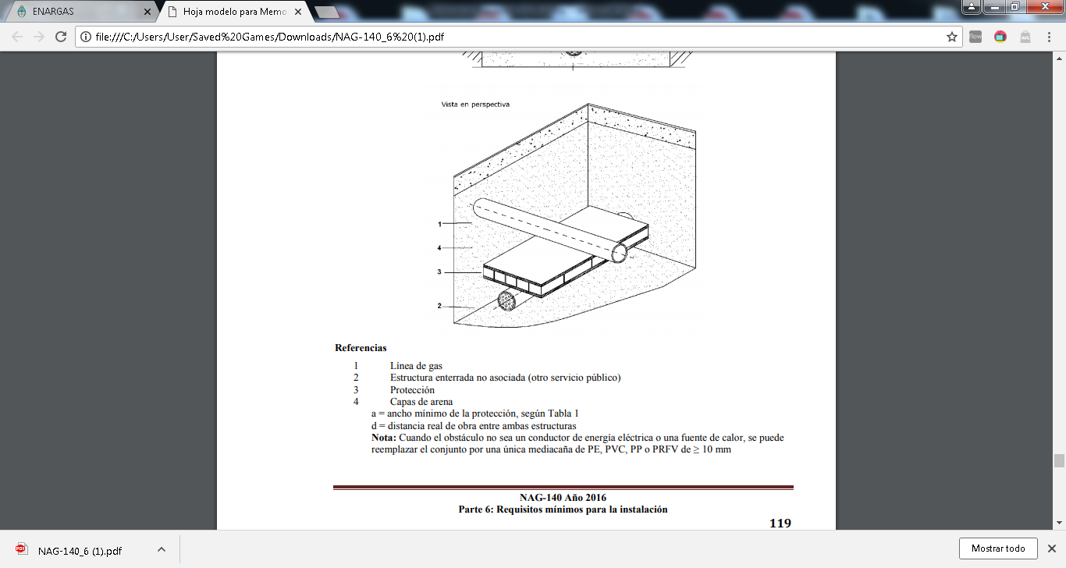

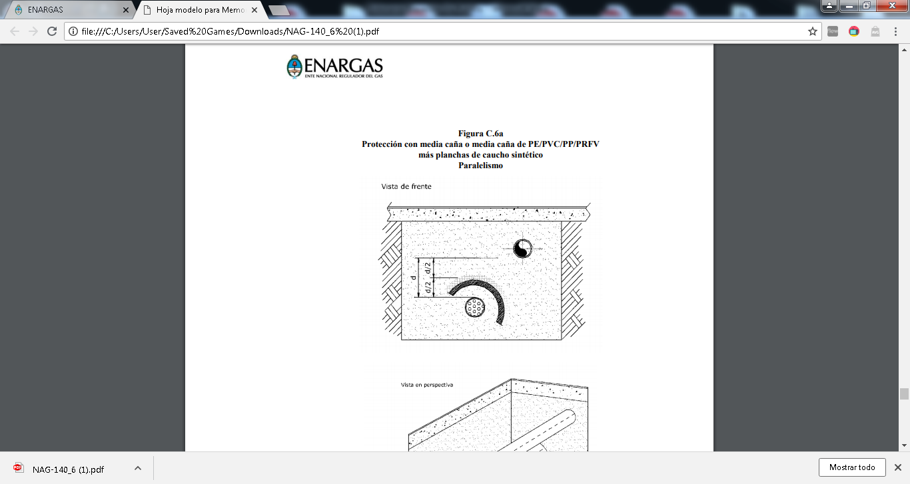

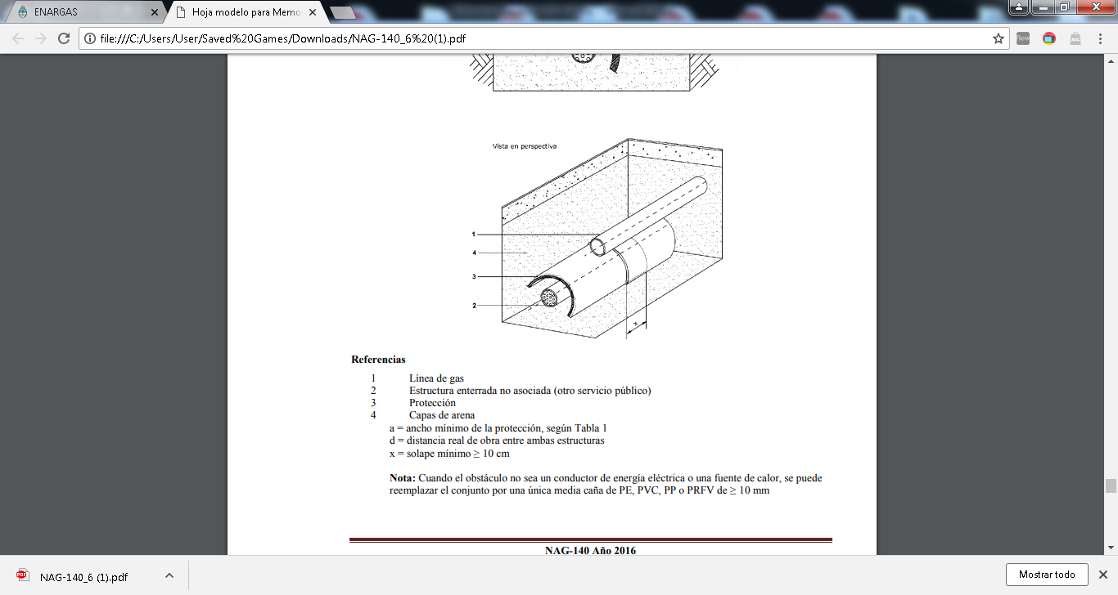

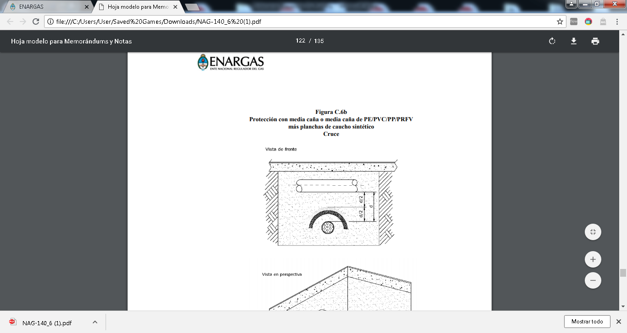

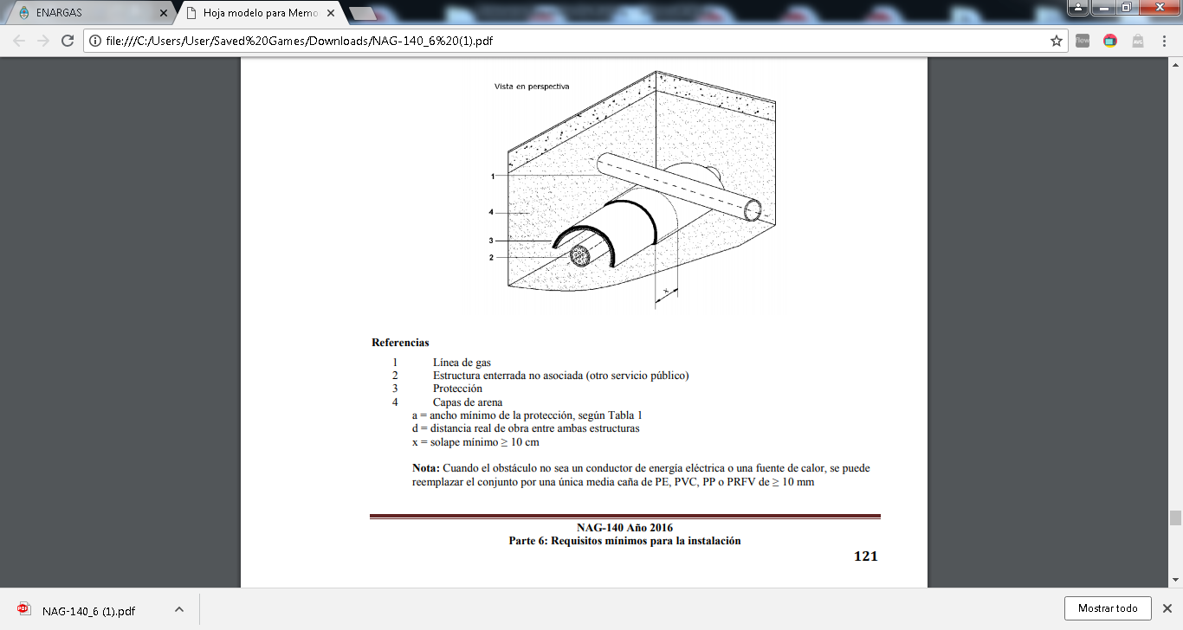

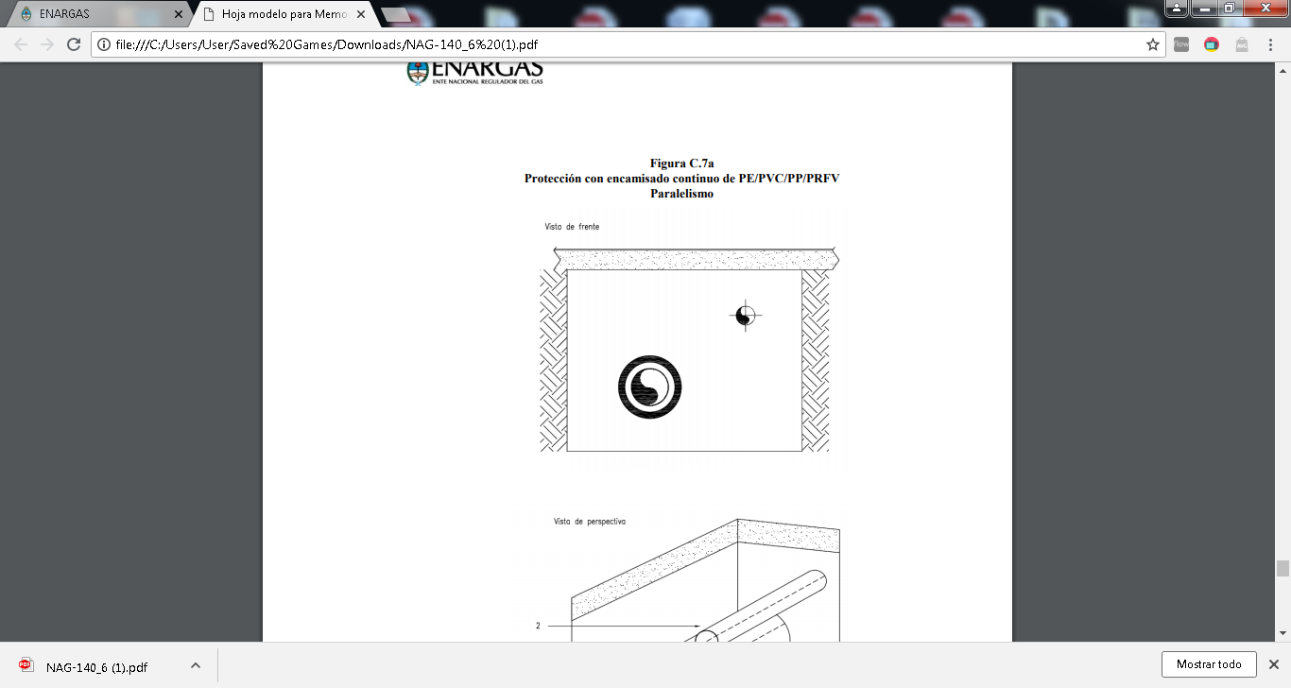

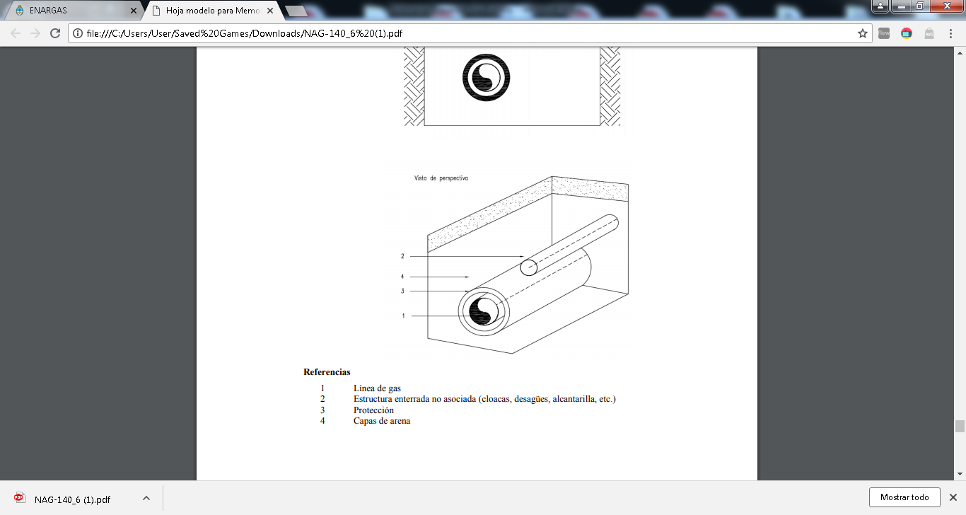

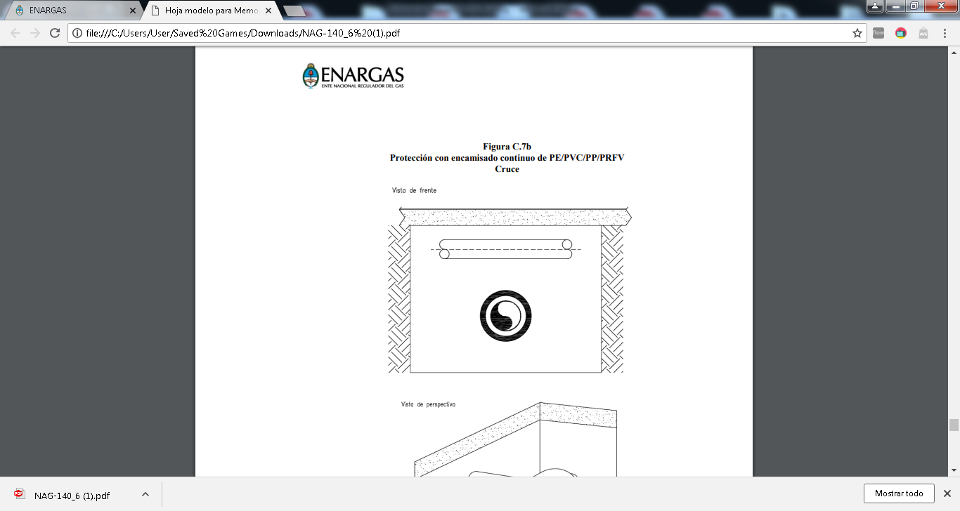

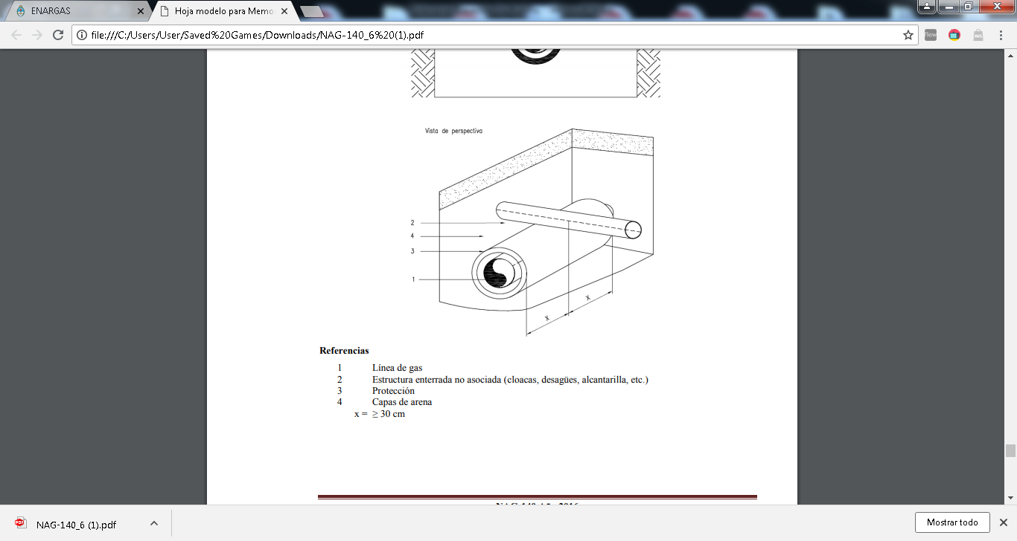



ENRE:

MO – 011 .-Elaboración de normas. HD – 06 Septiembre -2015 Lista de Normativa de Seguridad Vigente Pagina 1 de 6 NORMAS de SEGURIDAD APLICABLES a las INSTALACIONES ELECTRICAS EN LA VIA PUBLICA ENRE Ente Nacional Regulador De La Electricidad 1) Resolución ENRE n° 171/95. Instalaciones Eléctricas Subterráneas de A.T., M.T. y B.T. Cerramientos en Centros de Transformación Media Tensión/Baja Tensión. Se establecen normas generales para asegurar los cerramientos de todo tipo en distintas instalaciones que impidan el acceso de terceros no autorizados a las mismas, de no mediar una acción intencional. 2) Resolución ENRE N° 5/2000 y N° 401/2000. Requisitos de las cerraduras de los Centros de Transformación. La resolución exige a las empresas el cambio de las cerraduras de distintos tipos existentes en todos lo centros de transformación por otra de características más seguras y que no permitan el acceso a estas instalaciones de terceros no autorizados. 3) Resolución ENRE N° 57/2003 Guía de Contenidos Mínimos para el Sistema de seguridad pública de las instalaciones de las empresas transportistas. La resolución exige a las empresas transportistas la formulación y puesta en marcha de un Plan de Seguridad, que tenga como ejes fundamentales la prevención, el análisis de los riesgos y las acciones para evitarlos en forma unificada. De la misma forma que la resolución ENRE N° 311/01, exige la implementación de Planes que hacen a la seguridad pública. 4) Resolución ENRE N° 33/2004 Norma Técnica sobre obstáculos antisubida y carteleria a colocar en sostenes de líneas de Alta Tensión, que comprende un plan de normalización de las existentes y se incorpora a los Sistemas de Seguridad Pública. 5) Resolución ENRE N° 39/2004 Norma de procedimientos para la notificación y respuesta de reclamos de seguridad pública de las empresas distribuidoras por internet, en marcha desde Marzo de 2004. 6) Resolución ENRE N° 86/2005 Norma Técnica sobre condiciones de seguridad que deben tener los Pilares y Acometidas de baja tensión para las conexiones de las empresas distribuidoras a usuarios. 7) Resolución ENRE N° 114/2005 Norma técnica que establece las condiciones mínimas de seguridad contra incendio que deben tener los centros de transformación dentro de propiedades privadas, MO – 011 .-Elaboración de normas. HD – 06 Septiembre -2015 Lista de Normativa de Seguridad Vigente Pagina 2 de 6 incluyendo un plan de normalización a realizar dentro de los Sistemas de seguridad Pública de las empresas distribuidoras. 8 ) Resolución ENRE N° 773/2005 Norma de procedimientos que establece un sistema sancionatorio sobre los temas vinculados a la seguridad Pública para las empresas de Transporte de energía eléctrica de alta y extra Alta tensión. 9) Resolución ENRE N° 805/2005 Norma de procedimientos que establece las frecuencias mínimas de revisión de sus instalaciones en la vía pública que deben realizar las empresas distribuidoras en el marco de sus Sistemas de Seguridad Pública. 10)Resolución ENRE N° 384/2006 Norma técnica sobre centros de transformación intemperie que establece los parámetros mínimos que deben cumplir estos centros para resguardo de la seguridad pública. 11) Resolución ENRE N° 444/2006 Norma técnica que aprueba el Reglamento para Líneas Aéreas exteriores AEA versión 2003 sólo para tensiones menores de 66 KV, con introducción de cambios técnicos y el agregado de un procedimiento que incluye la acción conjunta con los Municipios. 12)Resolución ENRE N° 451/2006 Norma técnica sobre cajas de distribución a nivel (Buzones) en que se determinan las condiciones de seguridad que deben tener los buzones de material plástico instalados en la vía pública. Esta norma se complementa con un plan para cambiar todos los fusibles tipo lira existentes en estas cajas. 13)Resolución ENRE N° 1098/2006 Modificatoria de Resolución ENRE N° 86/05, norma sobre condiciones de seguridad para Pilares y Acometidas de Baja tensión para las conexiones de las empresas distribuidoras a los usuarios. 14)Resolución ENRE N° 497/2007 Modifica la Resolución 805/05 y cambia las frecuencias de mínimas de revisión de sus instalaciones en la vía pública que deben realizar las empresas distribuidoras en el marco de sus Sistemas de Seguridad Pública. 15)Resolución ENRE N° 653/2007 Norma técnica que aprueba el Reglamento para Líneas Aéreas exteriores AEA versión 2003 para Baja Tensión, con introducción de cambios técnicos. MO – 011 .-Elaboración de normas. HD – 06 Septiembre -2015 Lista de Normativa de Seguridad Vigente Pagina 3 de 6 16)Resolución ENRE N° 682/2007 Guía de Contenidos Mínimos para el Sistema de seguridad pública de las instalaciones de las empresas propietarias de Lineas de Alta Tensión Privadas autorizadas por la S.E. por art. 31. Versión resumida de la Resolución N° 57/03. 17)Resolución ENRE N° 683/2007 Guía Técnica para la realización de Instalaciones de baja tensión con condiciones básicas de seguridad, para Barrios tipo “A” dentro del marco Acuerdo realizada para colaborar con los Municipios del área de concesión, la Provincia de Bs. As. y el Ministerio de Acción Social. 18)Resolución ENRE N° 643/2008 Norma técnica que aprueba el Reglamento para Centros de Transformación de media a baja tensión de la AEA, con introducción de cambios técnicos. 19)Resolución ENRE N° 129/2009 Norma técnica que aplica en forma obligatoria para la realización de nuevas instalaciones, el Reglamento para Líneas subterráneas exteriores de energía eléctrica de la AEA, con introducción de cambios técnicos. 20)Resolución ENRE N° 331/2009 Norma técnica que modifica la Resol 401/200 reemplazando la norma British Estándar para las cerraduras de los centros de transformación por la norma UNE (actualizada). 21) Resolución ENRE N° 575/2009. Norma técnica modifica parcialmente la Resolución 444/2006, referida a corrección de errores materiales y distancias a luminarias. 24)Resolución ENRE N° 37/2010 Establece la aprobación de la Reglamentación para Líneas aéreas exteriores de Media y Alta tensión de la AEA ( versión 2003) solo para tensiones mayores de 66 KV, con incorporación de modificaciones técnicas. 25)Resolución ENRE N° 597/2010 Establece medidas preventivas para evitar accidentes e incidentes en la realización de obras subterráneas en la vía pública mediante la entrega de planos por parte de la distribuidora a los distintos contratistas que actúan en el espacio público, por medio de los Municipios. 26) Resolución ENRE N° 225/2011 Norma técnica que aprueba un nuevo reglamento para la conexión de usuarios residenciales MO – 011 .-Elaboración de normas. HD – 06 Septiembre -2015 Lista de Normativa de Seguridad Vigente Pagina 4 de 6 anulando la resolución ENRE N° 207/95 sobre instalaciones en inmuebles 27) Resolución ENRE N° 289/2011 Norma que restringe la instalación y uso de plataformas monoposte de madera de una potencia mayor de 3x40 KVA por razones de seguridad. 28) Resolución ENRE N° 400/2011 Norma que aprueba las condiciones mínimas para implementar la señalización de instalaciones Eléctricas en la Vía Pública mediante la aplicación de la “Reglamentación para la señalización de Instalaciones Eléctricas en la Vía Pública de la AEA”, con introducción de cambios técnicos. 29) Resolución ENRE N° 401/2011 Norma que aprueba la “GUÍA PARA TRABAJOS DE TENDIDOS ELÉCTRICOS SUBTERRÁNEOS EN PROXIMIDAD CON CAÑERÍAS CONDUCTORAS DE GAS”, elaborada en conjunto con el ENARGAS. 30) Resolución ENRE N° 421/2011 . Guía de Contenidos Mínimos para el Sistema de seguridad pública de las instalaciones de las empresas distribuidoras. Reemplaza a la Resolución ENRE N° 311/01, a partir del 1/07/2012, introduciendo mejoras Resolución ASPA N° 01/2013 Norma de procedimientos para la remisión de informes periódicos por Internet vinculados a la Resolución ENRE N° 421/2011. (reemplaza a la anterior ASPA 01/2011) 31) Resolución N° 62/2012 “Guía de requisitos mínimos en las conexiones de grupos generadores a las redes de distribución de energía eléctrica de media y baja tensión pertenecientes a EDENOR S.A. y a edesur s.a.”, 32) Resolución N° 190/2012 “Norma de Seguridad para la Ejecución de Trabajos en Instalaciones Eléctricas en la Vía Pública” Es una actualización y reemplaza la Resolución 1832/1998. Establece las normas a tener en cuenta para la ejecución de trabajos en la vía pública por parte de las empresas distribuidoras o sus contratistas, tal como vallados, cartelería de obra, etc. 33) Resolución ENRE N° 269/2012 Norma que amplía el alcance de la Resolución ENRE N° 225/2011 e incorpora un formulario (DCI) de condiciones mínimas de seguridad para tarifas T1R (residenciales). MO – 011 .-Elaboración de normas. HD – 06 Septiembre -2015 Lista de Normativa de Seguridad Vigente Pagina 5 de 6 34) Resolución ENRE N° 163/2013 Norma técnica que adopta la “Reglamentación para Estaciones Transformadoras” de la AEA 95402 Edición 2011, con observaciones y cambios, en los temas atinentes a la seguridad pública. 35) Resolución ENRE N° 19/2015 Modifica el alcance de la Resolución ENRE N° 682/2007 para líneas privadas de transporte. 36) Resolución ENRE N° 380/2015 “Reglamento para la conexión de pilares de obras” 37) Resolución ENRE N° 382/2015 “Listado de Restricciones dentro de la franja de Seguridad derivadas de la servidumbre de electroducto de líneas Aéreas” Notas normativas relevantes • Eventos en la VP, Nota ENRE N° 33849 Nota técnica donde se establecen las condiciones de seguridad mínima de conexión a la red de distribución para la realización de eventos en la vía pública. • Respuestas de reclamos, Nota ENRE N° 35177 Nota técnica donde se establecen las condiciones de las respuestas que deben emitir las distribuidoras a los reclamos de seguridad pública notificados por el ENRE. • Información 311, Nota ENRE N° 38357 Nota de procedimientos a adoptar por las distribuidoras relacionados con la información que deben aportar para el Sistema de seguridad Pública en cumplimiento de la Resolución 311/01. • Gas, Nota ENRE N° 48748 Norma de procedimientos donde se establece la obligación y forma de actuación de las empresas distribuidoras cuando detectan pérdidas de gas que afectan sus instalaciones ( cajas esquineras) • Plazas, Nota ENRE N° 55019. Norma de procedimientos donde se establecen recorridas periódicas que deben realizar las empresas distribuidoras para vigilar la seguridad de sus instalaciones en las plazas públicas. • Accidentes en distribución, Nota ENRE N° 66657 Nota de procedimientos donde se establecen las condiciones en que las empresas distribuidoras deben informar los accidentes ocurridos vinculados a sus instalaciones en la vía pública. Anula las notas ENRE Nos 38743 y 48578 unificándolas en la presente nota. • Accidentes en transporte, Nota ENRE N° 66669 a 66679 Notas de procedimientos donde se establecen las condiciones en que MO – 011 .-Elaboración de normas. HD – 06 Septiembre -2015 Lista de Normativa de Seguridad Vigente Pagina 6 de 6 las empresas transportistas deben informar los accidentes ocurridos vinculados a sus instalaciones en la vía pública. Anula la nota ENRE N° 38764, e introduce nuevas exigencias. • Riendas, Nota ENRE N° 93660/61/62 (Abril de 2010) .- Establece consideraciones técnicas obligatorias a tener en cuenta en la instalación de riendas metálicas en sostenes de líneas aéreas de distribución. • Cajas esquineras, Nota ENRE N° 93768/69/70 (Mayo de 2010) Establece consideraciones técnicas obligatorias para el reemplazo de fusibles LIRA en las cajas esquineras que aún los tengan y define un plazo máximo para cada empresa. • Cajas de Toma, Nota ENRE N° 94134/35/36 (Mayo de 2010) .- Establece consideraciones técnicas obligatorias para el reemplazo de fusibles LIRA en las cajas toma que aún los tengan y define un plazo máximo para cada empresa. • Escuelas, Nota ENRE 95458 (Agosto 2010) Establece la obligatoriedad de instrumentar un plan de recorridas anual específico de las instalaciones de las distribuidoras en la vía aledañas a escuelas, dentro del Pl

8 REQUISITOS GENERALES

8.1 Preservación del medio ambiente y seguridad e higiene del trabajo En todo proyecto de construcción o reparación de ramales y redes de distribución se deben cumplir las disposiciones dictadas por el ENARGAS relacionadas con la preservación del medio ambiente y la seguridad e higiene del trabajo. Asimismo, la observancia de dicha normativa no exime de cumplir las políticas y reglamentaciones nacionales, provinciales o municipales vigentes en materia de protección ambiental y de la de seguridad e higiene del trabajo, debiendo satisfacerse los requisitos que resulten más estrictos. NAG-140 Año 2019 Parte 6: Requisitos mínimo para la instalación I/3665 ENARGAS.

8.2 Replanteo de obra

8.2.1 Antes de comenzar la obra, el Constructor debe efectuar su replanteo para confeccionar el proyecto constructivo, siguiendo los lineamientos del plano de anteproyecto o el croquis del punto de suministro elaborado por la Distribuidora.

8.2.2 Para ello, el Constructor debe reunir toda la información necesaria sobre la existencia de obstáculos o instalaciones subterráneas (cámaras, cables, cañerías, desagües y otros) y debe realizar un análisis exhaustivo del recorrido propuesto y sus posibles variantes, incluidas las obras de arte y piezas especiales que sean necesarias para sortear obstáculos y otros inconvenientes.

8.2.3 El Constructor debe gestionar ante la autoridad competente la documentación relacionada con cruces especiales (rutas, vías de ferrocarril, cauces, puentes, etc.).

8.2.4 Asimismo, debe tener conocimiento y respetar las normas y disposiciones emanadas de organismos nacionales, provinciales o municipales con jurisdicción sobre la obra, y de otros prestadores de servicios públicos.

8.2.5 El proyecto constructivo debe contar con la conformidad de la Distribuidora y, de corresponder, por la autoridad competente con jurisdicción sobre el proyecto.

8.2.6 El Constructor debe realizar las verificaciones y los sondeos necesarios, como mínimo uno cada 40 m, para localizar, identificar y señalizar todos los servicios y obstáculos o instalaciones subterráneas existentes en la zona de trabajo (cámaras, cables, cañerías, desagües y otras). La ejecución de los sondeos debe efectuarse mediante el empleo de herramientas manuales.

8.3 Documentación básica de obra Los documentos mínimos indispensables que se requieren para la construcción de una obra entre otros son: a) Previo a la iniciación de los trabajos de obras, la Distribuidora debe verificar, entre otros, la existencia de la documentación detallada a continuación:

• Plano de proyecto constructivo con la conformidad de la Distribuidora.

• Certificado de aprobación de tipo de los materiales por parte del Organismo de Certificación acreditado, con constancia de sus compatibilidades en el caso que corresponda.

• Certificado de liberación de lote emitido por el fabricante.

• Permisos de apertura de la vía pública y cruces especiales, extendidos por la autoridad competente.

• Matrícula de fusionistas. b) Documentación a confeccionar para el inicio de la obra:

• Acta de iniciación efectiva de la obra. c) Documentación a elaborar durante la realización de la obra:

• Croquis de ubicación. NAG-140 Año 2016 - Parte 6: Requisitos minimos para la instalación 32 113665 ENARGAS

• Acta de aprobación de prueba de hermeticidad. d) Documentación posterior a la finalización de la obra:

• Plano COnf0n11e a obra.

• Acta de recepción de la obra.

8.3.1 Proyecto constructivo En los planos del proyecto constructivo, se deben señalar con precisión la ubicación (referida a puntos fijos) de la traza y los elementos componentes del proyecto. Se debe contar con los planos de ubicación de las interferencias con otros servicios públicos (telefonía, energía eléctrica, cloacas y otros). En el caso de encontrarse puntos conflictivos, la inspección de obra debe requeriir que el proyecto constructivo incluya todos los detalles de relevancia.

8.3.2 Acta de iniciación efectiva de la obra Una vez cumplidos todos los requisitos previos, se labra el acta de iniciación efectiva, la que según el tipo de obra debe ser rubricada por: a) Para obras propias de la Distribuidora: el representante de la Distribuidora y el Constructor. b) Para obras por terceros: el representante de la Distribuidora y el Constructor, y de corresponder (según las cláusulas contractuales) también la firma del representante del futuro usuario (comitente).

8.3.3 Croquis de ubicación El croquis de ubicación debe señalar (por cuadra) esquemáticamente el recorrido de la tubería de distribución y la de los servicios, como así también la ubicación exacta de las válvulas, reducciones, fusiones, desvíos (en cualquier plano o nivel), obstáculos que modifiquen el recorrido normal de la tubería, diámetro nominal, tapada y todo otro dato que sea necesúio para la confección del plano conforme a obra. Además, se debe tener en cuenta que tocla acotación se debe referir a puntos fijos (línea municipal u otros). El croquis de ubicación debe ser conformado con rúbrica y aclaración del Constructor y del representante de la Distribuidora.

8.3.4 Acta de aprobación de la prueba de hermeticidad Se debe certificar la realización de la prueba de hermeticidad, rubricada por el representante del Constructor y el de la Distribuidora.

8.3.5 Planos conforme a obra Se deben confeccionar por el Constructor, utilizando los parámetros definidos en el croquis de ubicación. Estos planos deben ser rubricados por el representante de la Distribuidora y el del Constructor. Su función es reflejar el proyecto como realmente fue construido, señalando las cotas de ubicación (referidas a puntos fijos, por ejemplo mojones y línea municipal) y tapada de NAG-140 Año 2016 Parte 6: Requisitos mínimos para la instalación, ENARGAS todos los elementos componentes de la red o ramal de distribución, especificaciones técnicas que amparan a los elementos o materiales señalados en el plano, detalles de los cruces especiales (por ejemplo rutas, ferrocarriles, puentes y ríos), detalles de instalación de válvulas enterradas o en cámara, detalles de conexión al sistema existente, presión de operación, tipo y presión de las pruebas, y otros detalles que fueran necesarios para la correcta operatividad y mantenimiento de la tubería instalada.

8.3.6 Acta de recepción de la obra Es el documento que se utiliza para materializar la entrega de la obra por parte del Constructor. Para obras propias de la Distribüidora debe estar rubricada por los representantes de ésta y del Constructor. Para las obras contratadas por el futuro usuario (obras por terceros), se debe cumplir con los requisitos establecidos en la NAG o la que en el futuro la reemplace.

8.4 Permisos, vallados, señalización y balizamiento de obras

a) El Constructor debe obtener de la autoridad competente los permisos para la apertura de veredas, calzadas, cruces de calles, rutas, ríos, arroyos, vías y cierre de tránsito, como así también para efectuar instalaciones de superficie, subterráneas y del obrador provisorio. Cuando la instalación se realice en inmuebles de propiedad privada, como countries, clubes de campo, barrios cerrados o situaciones similares, se debe acordar la constitución del derecho real de servidumbre necesario para la instalación de la tubería a operar por la Distribuidora, y que permita a ésta un acceso directo para la realización de tareas de operación y mantenimiento de esas instalaciones. En los casos que la gestión se deba realizar con la intervención de la Distribuidora, el Constructor debe colaborar y proveer a la Distribuidora toda la documentación exigida por la autoridad competente.

b) Antes de la iniciación y durante la realización de los trabajos, se debe señalizar, vallar y balizar.

d) Cuando se trate de countries, clubes de campo, barrios cerrados o situaciones similares, donde se accede a las viviendas a través de calles y veredas perfectamente definidas, que no difieran del trazado urbano de cualquier ciudad, salvo en lo que respecta al dominio público municipal, la instalación de una red de distribución es asimilable a la que se ejecuta en la vía pública, siendo válidas las descripciones anteriores. La línea demarcatoria entre la propiedad de los usuarios y la zona de vereda es asimilable a la línea municipal.

e) Cuando se trate de conjuntos habitacionales comerciales u oficinas, cuyo frente da a un pasaje comunitario, de acceso público y a cielo abierto, la tubería debe instalarse en la zona del pasaje comunitario. La línea demarcatoria entre la propiedad de los usuarios y el pasaje comunitario es asimilable a la línea municipal. 8.6 Plazos para' la rotura y reparación de veredas, pavimentos, zanjeo e instalación de tubería. Para la rotura y reparación de veredas, pavimentos, zanjeos e instalación de tubería, el Constructor debe observar los plazos consignados en las disposiciones de la autoridad competente. En su defecto, debe cumplimentar como mínimo lo establecido en la Tabla 11. - Plazos para la rotura y reparación de veredas y pavimentos, zanjeo e instalación de tubería FASE PLAZOS Rotura de veredas No se debe anticipar más de un día al zanjeo. Rotura de pavimentos No se debe anticipar más de tres días al zanjeo, si después de la rotura se permite la libre circulación de vehículos; caso contrario, no se debe anticipar más de un día. - Zanjeo No deben quedar zanjas abiertas más de un día. Instalación de tubería Se debe instalar en un plazo no mayor de un día de terminada la zanja. En los cruces de calles a cielo abierto, en forma inmediata a la terminación del zanjeo. Contrapisos de veredas Se debe realizar en un plazo no mayor de seis días de instalada la tubería. Reparación de veredas (colocación de Se debe realizar en un plazo no mayor a seis días después de realizado el contrapiso. solados) Reconstrucción de pavimentos Se debe realizar en un plazo no mayor de tres días de instalada la tubería. Para los cruces de calles debe ser en un plazo no mayor de dos días.

8.7 Rotura de veredas y pavimentos.

a) Antes de comenzar los trabajos, el Constructor debe cumplir con lo establecido en 8.2, 8.3 y 8.4.

b) Además, en caso de exigirlo la autoridad competente, debe tener ubicados todos los dispositivos o elementos requeridos para el acopio (contenedores, cajones, entablados) NAG-140 Año 2016 Parte 6: Requisitos mínimos para la instalación, de contención de los materiales y tierra a extraer. Dicha ubicación no debe dificultar las instalaciones de los otros servicios públicos en superficie, ni impedir el tránsito peatonal o el escurrimiento del agua de los desagües pluviales y sumideros.

c) La rotura y posterior reparación de los pavimentos y veredas se debe realizar de acuerdo con las disposiciones de la autoridad competente.

d) En las roturas de bocacalles o frentes de garaje se debe arbitrar los medios para no interrumpir la circulación vehicular o peatonal.

e) Los fragmentos resultantes de la rotura de veredas y pavimentos no deben mezclarse con la tierra de zanjeo.

f) Deben respetarse las disposiciones de la autoridad competente, respecto a la ubicación y destino de los materiales extraídos que no se vayan a reutilizar.

8.8 Excavación

a) Antes de iniciar la excavación, el Constructor debe cumplir con lo establecido en los apartados 8.2, 8.3 y 8.4 de esta parte de la norma y, como mínimo, con lo estipulado en la NAG-165.

b) De no oponerse a las disposiciones de la autoridad competente, la excavación de zanjas o pozos se puede realizar con herramientas manuales o con maquinaria. El Constructor debe emplear el equipo necesario y los métodos adecuados para ejecutar la zanja en condiciones de seguridad. En la excavación se deben tomar todas las medidas de seguridad necesarias para evitar la rotura o deterioro de líneas telefónicas y eléctricas (sean aéreas o subterráneas), cañerías de agua, de gas, cloacales, desagües y otras. c) De no oponerse a las disposiciones de la autoridad competente y según las características del terreno, los cruces de calles y avenidas pueden realizarse (entre otros) por alguno de los siguientes métodos:

• por túnel hombre;

• a cielo abierto;

• perforación;

• inserción.

d) Se debe: tomar todas las medidas de seguridad que fueran necesarias para evitar posibles deslizamientos del terreno en la excavación. Si fuera necesario y, teniendo en cuenta el tipo de terreno y la profundidad de la excavación, se deben emplear (entre otras) algunas de las siguientes medidas:

• cortar el borde de la excavación con una inclinación similar al talud natural del terreno;

• dejar los puentes (tramos de aprox. 0,40 m sin zanjear) que fueran necesarios para evitar el desmoronamiento de los laterales de la zanja; NAG-140 Año 2016 Parie 6: Requisitos mínimos para la instalación 36 J /3 665 ENARGAS

• encofrar o entibar las paredes de la excavación de acuerdo con las disposiciones establecidas por la autoridad competente o, en su defecto, aplicar los criterios establecidos en la Tabla 12. Como orientación, se recomienda (ver figura 12) que dichas entibaciones se realicen de la siguiente manera: Entibación completa: Colocando elementos de contención en forma vertical (tablones de madera o planchas de chapas conformadas) en el 100% de la superficie de las paredes de la zanja. Estos elementos de contención deben sostenerse con largueros horizontales y con puntales fijos o ajustables en las partes alta y baja de la excavación. Entibación semicompleta: Revistiendo como mínimo el 50% de la superficie de la pared con elementos de contención (tablones de madera o planchas de chapas) colocadas en forma vertical, sostenidos con largueros horizontales y con puntales fijos o ajustables en las partes alta y baja de la excavación. Entibación simple (ligera): Disponiendo puntales fijos o ajustables en las partes alta y baja de la zanja, apoyados contra los elementos de contención (tablones de madera o planchas de chapas conformadas). Tabla 12 - Tipos de encofrados y entibaciones Tipo de encofrado o entibación a emplear Profundidad (m) de la excavación y tipo de encofrado Tipo de Terreno Solicitación excavación :S 1,50 > 1,50 y:S 2,00 > 2,00 Y :S 2,50 > 2,50 Zanja (1 ) (2) Suelto o solicitación vial o plástico de cimentación Pozo (1) Entibación por lo general no necesaria. (2) La realización de la entibación queda a criterio de la Distribuidora, la que en su evaluación debe tener en cuenta las características y terreno de la obra, y la afectación de la seguridad pública y de las personas. NAG-140 Año 2016 Parte 6: Requisitos mínimos para la instalación 12 –

e) La tierra extraída durante el zanjeo debe volcarse a un lado, respetando las distancias mínimas entre talud y borde de zanja estipuladas en la NAG-165, evitando obstruir el escurrimiento de los desagües pluviales y manteniendo un paso suficiente, tanto para peatones como vehículos, en particular en los accesos de inmuebles. En caso de exigirlo la autoridad competente, la tierra se debe retirar o depositar en cajones, tablados de contención o bolsas.

f) El piso de la zanja debe estar nivelado en los lugares donde fuere necesario, para proporcionar un asentamiento uniforme de la tubería.

g) Cuando el zanjeo deba realizarse en terrenos de relleno, donde existan objetos extraños que no puedan retirarse, o donde hubiere formaciones rocosas u objetos duros que puedan dañar la tubería, se debe colocar en el fondo de la zanja un manto de 0,15 m a 0,20 m de espesor con tierra fina o arena, libre de piedras, cascotes y desperdicios, la que debe estar debidamente compactada.

h) En zonas arboladas se debe evitar asentar la tubería sobre raíces, las que no pueden ser confinadas o cortadas, salvo que sea imprescindible, en cuyo caso se deben realizar las tareas con la debida autorización de la autoridad competente y tomando las precauciones necesarias para impedir el debilitamiento o derrumbe de los árboles.

i) La tubería debe quedar, como mínimo a 0,30 in de distancia en todo sentido de cualquier, obstáculo permanente que se encontrase al efectuar el zanjeo: postes, columnas, bases de hormigón, tuberías de agua, cloacas, líneas telefónicas y eléctricas (hasta una tensión de 1 kV). NAG-140 Año 2016 Parte 6: Requisitos mínimos para la instalación. Si la autoridad competente responsable de las estructuras o servicios preexistentes a la instalación del sistema de distribución de gas, determinara distancias, o protecciones de seguridad superiores a las previstas en esta norma, se debe aplicar la que resulte mayor.

j) La distancia mínima entre una tubería de PE y una línea eléctrica que opera con una tensión superior a 1 kV debe ser:

• 0,50 m para una MOP :s 4 bar y para todo Dn;

• 0,50 m para una MOP > 4 bar y un Dn :s 180 mm;

• 1,00 m para una MOP > 4 bar y un Dn> 180 mm.

k) Cuando no sea posible cumplir con las distancias mínimas de separación indicadas en i) y j), se debe cumplir con lo establecido en el Anexo C (Protecciones entre redes de gas y otros servicios públicos o estructuras enterradas).

1) Cuando se atraviese la salida de garajes, corralones, talleres u otros espacios con entrada de vehículos, se deben implementar los medios que permitan su libre acceso. En los casos particulares, tales como Hospitales, Sanatorios, Centros de Salud, Destacamentos Policiales, Estaciones de Bomberos, Geriátricos, etc., se debe consensuar con las autoridades del establecimiento, las instalaciones mínimas de carácter provisorio (Señalización, abalizamiento, iluminación, cartelería, etc.) que aseguren un normal tránsito peatonal y vehicular durante el plazo de ejecución de los trabajos.

m) En los lugares donde deban efectuarse uniones de tubería en zanja, se debe realizar una excavación cuyas dimensiones sean acordes con las características del herramental o equipo que se utilice, así como el espacio antropométrico necesario para permitir un libre y correcto accionar del personal.

8.9 Tapada y ancho de zanja en veredas y calzadas

a) Toda tubería principal y de servicio debe instalarse a una profundidad que permita cumplir con las tapadas indicadas en la Tabla 13.

b) En veredas y calzadas cuyos niveles sean definitivos, las tapadas mínimas se miden desde la parte superior del cordón y desde la parte más baja del pavimento, respectivamente (ver tabla 13).

c) Para veredas y calzadas de tierra, el constructor debe tramitar y obtener de la autoridad competente el estudio de niveles que exista para la zona de trabajo u otro tipo de información fehaciente que permita instalar la tubería con la tapada reglamentaria.

d) Para los cruces de calzada, se debe llegar progresivamente a la profundidad requerida desde aproximadamente 5 m antes de la línea municipal, en forma perpendicular al zanJeo.

e) Cuando una estructura subterránea u otro impedimento técnico no permitan instalar la tubería principal o la tubería de servicio con la tapada mínima establecida en la Tabla 13, el Constructor debe requerir la autorización previa a la Distribuidora y colocar una NAG-140 Año 2016 Parte 6: Requisitos mínimos para la instalación. (protección adicional para prevenir daños por cargas externas o por la intervención de terceros.

f) En casos excepcionales cuando obstáculos insalvables no permitan cumplir con la tapada máxima indicada en la tabla l3, la Distribuidora puede autorizar, como excepción, alterar dicha tapada, debiendo en ese caso evaluar y tomar las medidas necesarias para evitar la probabilidad de migración de gas a los edificios adyacentes ante las posibles fugas que se puedan generar durante la operación del sistema.

g) Para tuberías que operen con una MOP:4 bar se pueden exceptuar las tapadas mínimas señaladas en la Tabla 13 para las siguientes circunstancias:

• cuando las líneas principales sean instaladas en trincheras comunes con otras líneas de servicios

• cuando se realicen renovaciones de las líneas principales o de servicio por el método de inserción en tubería existente tenderla en zanja con ondulaciones para absorber posibles contracciones térmicas que se produzcan por disminución de temperatura luego de la tapada (ver figura 90)

• evitar realizar las soldaduras o uniones con elementos fijos, hasta que la tubería haya adquirido la temperatura del terreno. Para ello se habrá tendido la tubería en un 80 % de su longitud, tapada con tierra y mantenida así por espacio de más de 2 h. Figura 90 - Forma de instalar la tubería en zanja (vista superior)

n) La tubería se debe instalar a una distancia suficiente de líneas de vapor, agua caliente u otra fuente de calor, de forma que se eviten temperaturas circundantes que excedan los 40 oC. Además, se debe respetar lo establecido en el punto 8.8.i) y j).

o) Antes y durante la instalación se inspecciona la tubería por si hubiera sufrido algún daño, desechando todo tramo que presente deterioros (ver 7.2).

p) Cuando se instale tubería por túnel-hombre, por perforación con mecha o por algún otro método de perforación, en suelos de relleno, rocosos o que por sus características se consideren inadecuados, ésta se instala con una camisa de PVC o de otro material que cubra toda la longitud del túnel. La tubería, conducción debe estar soportada a la entrada y salida de la camisa de protección, para evitar el contacto con los bordes de ésta.

12.2 Instalación de la tubería de polietileno por perforación dirigida

a) En caso de que la Licenciataria apruebe la utilización de este método previamente el constructor debe realizar un replanteo de obra, siguiendo los lineamientos del apartado 8.2, para obtener toda la información de los servicios públicos enterrados que pudieran existir en la zona de trabajo, la que debe incluirse en los planos del proyecto constructivo.

b) Con posterioridad al replanteo de obra, se debe realizar una inspección del área de trabajo con detectores especiales para localizar la posible existencia de cables eléctricos en carga y otros servicios. Cada localización se señaliza en la superficie del suelo o, de lo contrario, en el plano del proyecto constructivo.

c) Además de lo señalado en los puntos precedentes, previo al comienzo de los trabajos de perforación, se deben realizar los sondeos necesarios para ubicar físicamente los servicios públicos o estructuras enterradas en el trayecto de la perforación.

d) Con la información obtenida se debe definir el trazado definitivo de la instalación, .tanto en píanta como en perfil, destacándose los puntos donde la tubería deba cambiar de dirección para salvar obstáculos. La instalación de tubería por este método debe

cumplir con todos los requisitos establecidos en esta parte de la norma (distancia a línea municipal, distancia de seguridad, etc.).

e) La obra .

• La perforación dirigida involucra entre otros ítem, la apertura de los pozos de lanzamiento, de recepción y pozos de sondeos necesarios para la ejecución de la perforación. La separación entre los pozos de lanzamiento y el de recepción depende de las particularidades del trazado de la instalación, del diámetro de la tubería a instalar y de la potencia del equipo de perforación a utilizar. Para la instalación por perforación de tramos rectos en vereda o calzada de zonas totalmente urbanizadas, se recomienda que la distancia entre recepción no supere la indicada en la Tabla 21.

Tabla 21 - Separación recomendable entre los pozos de lanzamiento y el de recepción de la tubería de PE (mm) Distancia (m) 180 70

f) Siempre que sea posible, se debe intentar que los pozos de lanzamiento, recepción y sondeos, coincidan con los puntos donde se deba realizar derivaciones de tuberías principales o de servicios.

g) La profundidad de la perforación para instalar redes de distribución de media o baja presión debe ser tal que, una vez instalada la tubería en vereda o calzada, cumplimente las tapadas mínimas indicadas en la Tabla 13.

h) La profundidad de la perforación para instalar ramalesde distribución de alta presión en calzada debe ser tal que, una vez instalada, la tubería cumplimente las tapadas mínimas indicadas en la Tabla 13.

i) En vereda" y calzadas cuyos niveles sean definitivos, la tapada se mide desde la parte superior del cordón y desde la parte más baja del pavimento, respectivamente.

j) El diámetro del túnel terminado debe ser como mínimo 10 cm mayor que el diámetro del tubo a instalar.

k) Las uniones entre tubos se pueden realizar por electrofusión o termofusjión; no obstante, para tubos de De 90 es recomendable que las uniones se realicen por fusión a tope.

1) Este sistema no debe utilizarse en los siguientes casos:

• zonas de gran concentración de servicios, si no es posible cumplir con las distancias mínimas de seguridad indicadas en 8.8.1) y 8.8.j);

• donde existan instalaciones subterráneas de otros servicios que no pudieran ubicarse correctamente en toda la extensión de la zona de trabajo; 14 RELLENO, TAPADA Y CO PACTACIÓN DE ZANJA

1. Si la temperatura de la tubería en el fondo de la zanja no se encuentra entre O °C y 20 °C, se la tapa con un manto de tierra sin compactar de espesor 2: 0,20 m, para lograr su estabilización térmica durante un tiempo no inferior a 2 h. Luego, se prosigue con los trabajos de relleno y compactación, adoptando los procedimientos apropiados para no Someter la tubería a esfuerzos de flexión causados por el relleno o por una inadecuada compactación (asentamiento diferencial del material de relleno).
2. b) La primera capa de relleno debe ser de aproximadamente 0,20 ro por encima de borde superior de la tubería [ver figura 94], y debe estar constituida por tierra libre de restos de contrapisos o de pavimentos, piedras, terrones, elementos cortantes, residuos y otros. Esta primera capa debe compactarse cuidadosamente con herramientas manuales apropiadas.

c) A la capa inicial de 0,20 m se agregan sucesivas capas de tierra obtenida del zanjeo, de aproximadamente 0,30 m cada una. Cada capa debe repartirse uniformemente y compactarse con herramientas manuales o con equipos mecánicos livianos.) Los rodillos o compactadores mecánicos pesados pueden usarse solamente para consolidar la última 'capa, siempre que exista una cobertura compactada mínima de O,60m.

e) El grado de compactación del relleno n calzadas o rutas debe ser similar al del suelo adyacente o al que establezca la autoridad competente, siempre y cuando la tubería no sufra deformación por aplastamiento. Si existiera esta posibilidad la tubería será protegida con una loseta de hormigón u otra protección mecánica diseñada para las cargas previsibles que deba soportar.

f) No se debe iniciar la reparación de veredas o pavimentos si el relleno (especialmente las capas intermedias) no reúne el gr do de compactación exigido en los apartados precedentes.

g) Si el relleno de los túneles-hombre se hace con una mezcla de suelo-cemento, debe ser en la proporción volumétrica de 10 artes de tierra por una de cemento, o la que indique la autoridad competente. El contenido de agua debe ser el que proporcione a la mezcla una plasticidad suficiente como para que escurra entre la tubería las paredes del túnel. Cuando el procedimiento empleado, a longitud del túnel o las características del terreno no garanticen el perfecto relleno, se abrirán las ventanas necesarias en la superficie para asegurar y verificar el completo relleno del túnel. 15 INSTALACIÓN DE ELE ENTOS DE' ADVERTENCIA Y DE SEÑALIZACIÓN

15.1 Instalación de los elementos de advertencia para tubería instalada en zanja Cuando la instalación de la tubería se realiza a cielo abierto, antes de concluir el relleno y compactación de la zanja se debe instalar en forma continua un elemento de advertencia que, ante la eventual intervención de terceros por excavación, advierta la presencia de tubería de PE para gas enterrada. En todos los casos el elemento de advertencia se debe colocar a no menos de 0,40 m por encima de la generatriz superior de la tubena, y se ubica en el centro de la zanja, sobre una superficie plana y compactada. Cuando la tubería se instale en pasajes comnitarias, jardines o espacios abiertos, en todos los casos de libre acceso y circulaciól al público en general, se debe instalar adicionalmente, una protección mecánica de ladrillos o loseta de hormigón, y una señalización en superficie. Las caracteríshcas de los elementos de adve ·tenda se señalan en el Anexo B. 15.2 Señalización para tuherÍas i staladas por perforación dirigida, túnelhombre o túnel-máquina a) Cuando la tubería se instale por métod s que no permitan la instalación del elemento de advertencia, se debe alertar la presen ia de la tubería conductora de gas medIante la / instalación de señalizaciones al nivel de uperficie, las que deben consistir en úna placa de hierro fundido, baldosas de advertecia, plaquetas u otro tipo de señalización que

b) Las señales deben contener la informción necesaria sobre la tubería instalada y su ubicación, a fin de prevenir su daño a cidental por parte de terceros. La Distribuidora debe arbitrar los medios para asegurar que la información permanezca legible durante el término de su licencia. c) Estas señales deben ubicarse a una distancia que no supere los 10m entre sí, agregándose una para cada cambio d dirección y en cada vértice de tubería en las esquinas de cada manzana, es decir al ÍI icio del tramo recto de tubería en el extremo de la cuadra. d) La ubicación de las señales debe quedar referenciada en los planos conforme a obra de la red. e) En las líneas de servicio se debe instala el elemento de advertenCia previsto en 15.1.

16 PROTECCIÓN Mli::CÁNICA E LA TUBERÍA

Para proteger la tubería de PE instalada en ereda o calzada de esfuerzos y deformaciones importantes, provocadas por cargas exteriores considerables (vehículos de transporte, maquinaria vial y otras), o por no alcanzar la tapada mínima requerida, se deben observar las siguientes disposiciones. a) Cuando se instale una red de distriblción, en las entradas de vehículos pesados (corralones de materiales, fábricas, esta iones de servicio y otras), debe construirse una protección mecánica diseñada para las cargas previsibles que deba soportar (por ej. loseta de homligón armado). Como altemativa, en reemplazo de la protección mecánica se admite aumentar la tapa a a 0,80 m, poniendo especial atención a la compactación del relleno. b) La misma protección debe colocarse ,11 los casos en que debido a inconvenientes insalvable" no sea posible conseguir las tapadas mínimas para vereda o (~alzada requeridas: ~n la Tabla 13.

INTRODUCCION La presente guía se ha desarrollado en el marco del Comité Técnico, conformado por los profesionales del ENARGAS y el ENRE, para consensuar un criterio técnico unificado respecto de los trabajos que se efectúan en proximidad de instalaciones subterráneas de los servicios de distribución de gas natural y energía eléctrica por redes en el ámbito de las jurisdicciones de cada organismo. Esta guía colaborará en el resguardo de la seguridad pública en los trabajos que en ella se especifican. 1 OBJETO Esta guía debe ser aplicada por las empresas distribuidoras de energía eléctrica que ejecuten trabajos en proximidad de instalaciones correspondientes a sistemas de distribución de gas en alta, media y baja presión en operación. Tiene por objeto que una vez concluidos esos trabajos, como mínimo, se mantengan las condiciones de seguridad establecidas en la normativa vigente, entre los conductores eléctricos y las cañerías conductoras de gas tendidos en forma subterránea. 2 DISTANCIAS DE SEGURIDAD A continuación se indican las distancias mínimas que deben respetarse, conforme la normativa vigente, entre los conductores de electricidad y las cañerías conductoras de gas tendidas en forma subterránea: 1. Para cruces, paralelismo y acercamiento a otras conducciones o instalaciones a excepción de cañerías conductoras de gas se deben respetar las distancias establecidas en la Resolución ENRE N° 129/2009. 2. Para cruces, paralelismo y acercamiento a cañerías conductoras de gas deben cumplir lo establecido en la Resolución ENRE N° 129/2009 con las modificaciones al punto 14.4 de distancias indicadas en las tablas A y B (Indicadas a continuación) y las consideraciones para casos excepcionales donde circunstancias insalvables no permitan cumplir las distancias mínimas de separación indicadas en esta guía, referente a la construcción e instalación de protecciones entre los tendidos subterráneos de electricidad y las cañerías conductoras de gas. 8 Cabe señalar que las cañerías conductoras de gas que se instalen paralelas a los conductores eléctricos, no deben quedar contenidos en el mismo plano vertical de estos últimos. Tabla A Distancias mínimas en metros entre tendidos subterráneos de electricidad y cañerías conductoras de gas correspondientes a gasoductos y ramales. Desde Hasta Ø ≤ 152 mm (6”)- Cañerías de gas Ø > 152 mm (6”)- Cañerías de gas Instalaciones eléctricas subterráneas Gasoductos y ramales (cualquier clase de trazado) 0,5 1 Tabla B Distancias mínimas en metros entre tendidos subterráneos de electricidad y cañerías conductoras de gas correspondientes a redes de distribución. Desde Hasta Instalaciones eléctricas subterráneas (kv) Cañería conductora de gas (bar) Distancias ≤ 1 ≤ 4 0,30 > 1 ≤ 4 0,50 Todo ello con el fin de: 1) permitir la instalación y operación de dispositivos o herramientas para mantenimiento de líneas subterráneas de electricidad y cañería conductora de gas o neutralización de situaciones de emergencias (tales como empalmes eléctricos, 9 Para casos excepcionales donde circunstancias insalvables no permitan cumplir las distancias mínimas de separación indicadas precedentemente, esta guía establece los criterios de diseño, construcción e instalación de protecciones que se deben instalar entre los tendidos subterráneos de electricidad y las cañerías conductoras de gas. Además de lo indicado, es de aplicación en los casos que, aún cumpliendo las distancias mínimas, se considere necesario un incremento cautelar de protección. No obstante ello, la distancia entre los tendidos subterráneos de electricidad y las cañerías conductoras de gas, debe permitir el cumplimiento de los puntos 1) y 3) precedentes. Corresponde destacar, que si los Organismos o Empresas responsables de las estructuras o servicios a instalar o reparar, determinaran distancias o protecciones de seguridad superiores a las previstas en esta guía, se debe aplicar lo establecido por ellos. 3 TIPOS DE PROTECCIONES Y FORMA DE INSTALACIÓN 3.1 Características de los elementos de protección Deben estar construidos con materiales que posean adecuadas características (mecánicas, térmicas, dieléctricas e impermeabilizantes) para el tipo de protección que se desea realizar. A continuación se describen algunos de los elementos que, entre otros, pueden conformar la protección que corresponda utilizar en cada caso. a) Placas o medias cañas de cemento de 25 mm de espesor mínimo. b) Ladrillos macizos comunes para la construcción. c) Baldosas de aproximadamente 300 mm x 300 mm y 35 mm de espesor. d) Losetas de aproximadamente 300 mm x 600 mm y 35 mm de espesor. e) Medias cañas de material plástico PVC (policloruro de vinilo), PE (polietileno), PP (polipropileno), PRFV (placas de plástico reforzado con fibra de vidrio) etc., de 3 mm de espesor mínimo. Estas placas siempre se deben instalar junto con otro elemento de respaldo (placas de cemento, losetas, ladrillos, etc.). f) Planchas o bandas de caucho sintético de 3 mm de espesor mínimo, las que se deben instalar junto con otro elemento de respaldo (placas de cemento, losetas, ladrillos, etc.). Nota: El ancho mínimo de la protección debe responder a lo indicado en la Tabla 1. 3.2 Instalación de los elementos de protección Cuando deban instalarse elementos de protección se debe tener en cuenta lo siguiente: 10 a) los tendidos subterráneos de electricidad que no cumplen la distancia mínima respecto de la cañería conductora de gas; b) las características y el diámetro de la cañería conductora de gas; c) la distancia existente entre los tendidos subterráneos de electricidad y la cañería conductora de gas. En la tabla 2 se resumen las protecciones recomendadas para los tendidos subterráneos de electricidad y cañerías conductoras de gas que operan a baja, media y alta presión, en tanto que las figuras 1 a 6 ilustran situaciones típicas no limitativas que no restringen la utilización de otras protecciones que mejoren las indicadas. Debe prestarse especial atención en los cruces y paralelismos entre cañerías cables eléctricos y conductoras de gas, para evitar o contrarrestar lo siguiente: a) accidentes durante la instalación (escapes de gas, descarga eléctrica, etc.); b) posibles saltos de chispa entre los cables eléctricos y la cañería conductora de gas c) los efectos de posibles aumentos de temperatura de los conductores eléctricos que pudieran alterar las características de la cañería conductora de gas. d) Cargas mecánicas inadecuadas sobre los tendidos subterráneos y sus accesorios (empalmes, cajas, etc) o sobre la cañería de gas y sus accesorios al momento del montaje y/o compactación del suelo que puedan provocar fallas en la red de que se trate. 3.3 Impermeabilización de estructuras Cuando se instalen equipos pertenecientes a las redes del servicio público de electricidad, que en forma paralela o en cruce con la cañería conductora de gas, se pueda canalizar una fuga de gas al interior de las mismas, se deben tomar precauciones adicionales a la instalación de las pantallas de protección, a fin 11 Tabla 2 Tipos de protecciones a instalar entre un tendido subterráneo de electricidad y un sistema de distribución de gas de baja, media y alta presión en los casos de no cumplir con las distancias establecidas en las Tablas A y B Tendidos subterráneos de electricidad Distancia existente “d” entre la cañería conductora de gas y tendidos subterráneos de electricidad (cm) Figuras que representan la instalación de las protecciones ≤ 1 kV 10 ≤ d < 30 4(a,b), 5(a,b) y 6(a,b) 30 ≤ d < 50 4(a,b), 5(a,b) y 6(a,b) Conductores de energía eléctrica con tensión: > 1 kV 50 ≤ d < 100 1(a,b), 2(a,b) y 3(a,b) (1) (1) Sólo para ramales de AP y diámetro > 180 Cuando exista la posibilidad de que ante un escape fortuito el gas se pueda canalizar hacia el interior de alguna estructura o servicio público subterráneo (por algún orificio, grieta, junta deteriorada, etc.), se deben tomar precauciones adicionales para la protección. 3.5 Figuras Representativas de las Protecciones Figura 1a Protección con baldosones, losetas o placas de cemento Paralelismo 12 Referencias 1 Línea de gas 2 Tendido subterráneo de electricidad 3 Protección 4 Capas de arena a = ancho mínimo de la protección, según Tabla 1 d = distancia real de obra entre ambas estructuras x = solape mínimo ≥ 5 cm Figura 1b Protección con baldosones, losetas o placas de cemento Cruce 13 Referencias 1 Línea de gas 2 Tendido subterráneo de electricidad 3 Protección 4 Capas de arena a = ancho mínimo de la protección, según Tabla 1 d = distancia real de obra entre ambas estructuras x = solape mínimo ≥ 5 cm Figura 2a Protección con ladrillos Paralelismo 14 Referencias 1 Línea de gas 2 Tendido subterráneo de electricidad 3 Protección 4 Capas de arena a = ancho mínimo de la protección, según Tabla 1 d = distancia real de obra entre ambas estructuras Figura 2b Protección con ladrillos Cruce 15 Referencias 1 Línea de gas 2 Tendido subterráneo de electricidad 3 Protección 4 Capas de arena a = ancho mínimo de la protección, según Tabla 1 d = distancia real de obra entre ambas estructuras Figura 3a Protección con media caña de cemento o media caña de PE/PVC/PP/PRFV Paralelismo 16 Referencias 1 Línea de gas 2 Tendido subterráneo de electricidad 3 Protección 4 Capas de arena a = ancho mínimo de la protección, según Tabla 1 d = distancia real de obra entre ambas estructuras Figura 3b Protección con media caña de cemento o media caña de PE/PVC/PP/PRFV Cruce 17 Referencias 1 Línea de gas 2 Tendido subterráneo de electricidad 3 Protección 4 Capas de arena a = ancho mínimo de la protección, según Tabla 1 d = distancia real de obra entre ambas estructuras e = espesor de los elementos de protección x = solape mínimo ≥ 5 cm Figura 4a Protección con baldosones, losetas o placas de cemento más planchas de caucho sintético o placas de PRFV Paralelismo 18 Referencias 1 Línea de gas 2 Tendido subterráneo de electricidad 3 Protección 4 Capas de arena a = ancho mínimo de la protección, según Tabla 1 d = distancia real de obra entre ambas estructuras Figura 4b Protección con baldosones, losetas o placas de cemento más planchas de caucho sintético o placas de PRFV Cruce 19 Referencias 1 Línea de gas 2 Tendido subterráneo de electricidad 3 Protección 4 Capas de arena a = ancho mínimo de la protección, según Tabla 1 d = distancia real de obra entre ambas estructuras Figura 5a Protección con ladrillos más planchas de caucho sintético o placas de PRFV Paralelismo 20 Referencias 1 Línea de gas 2 Tendido subterráneo de electricidad 3 Protección 4 Capas de arena a = ancho mínimo de la protección, según Tabla 1 d = distancia real de obra entre ambas estructuras Figura 5b Protección con ladrillos más planchas de caucho sintético o placas de PRFV Cruce 21 Referencias 1 Línea de gas 2 Tendido subterráneo de electricidad 3 Protección 4 Capas de arena a = ancho mínimo de la protección, según Tabla 1 d = distancia real de obra entre ambas estructuras Figura 6a Protección con media caña o media caña de PE/PVC/PP/PRFV más planchas de caucho sintético Paralelismo 22 Referencias 1 Línea de gas 2 Tendido subterráneo de electricidad 3 Protección 4 Capas de arena a = ancho mínimo de la protección, según Tabla 1 d = distancia real de obra entre ambas estructuras x = solape mínimo ≥ 10 cm Figura 6b Protección con media caña o media caña de PE/PVC/PP/PRFV más planchas de caucho sintético Cruce 23 Referencias 1 Línea de gas 2 Tendido subterráneo de electricidad 3 Protección 4 Capas de arena a = ancho mínimo de la protección, según Tabla 1 d = distancia real de obra entre ambas estructuras x = solape mínimo ≥ 10 cm